**BỘ GIÁO DỤC VÀ ĐÀO TẠO**

**TRƯỜNG ĐẠI HỌC SƯ PHẠM KỸ THUẬT TP. HCM**

**KHOA CÔNG ĐÀO TẠO CHẤT LƯỢNG CAO**



**Môn học:** Thương mại điện tử

**Mã môn học: ECOM430984_22_1_04CLC**

**Giảng viên hướng dẫn:** Ths.Nguyễn Văn Thành

**Nhóm sinh viên thực hiện:**

*Nhóm 2:*

Vũ Mạnh Cường 20110449

Nguyễn Đình Hiếu 20142498

Vũ Thanh Sang 20110555

Nguyễn Văn Tú 20110591

**Báo cáo đồ án CUỐI kỳ**

**XÂY DỰNG WEBSITE THƯƠNG MẠI ĐIỆN TỬ**

LỜI CẢM ƠN

Lời đầu tiên, em xin gửi lời tri ân sâu sắc đến Thầy Nguyễn Văn Thành. Trong quá trình tìm hiểu và học tập bộ môn Thương mại Điện tử, em đã nhận được sự giảng dạy và hướng dẫn rất tận tình, tâm huyết của thầy. Thầy đã tận tình chỉ dạy và giúp em tích lũy thêm nhiều kiến thức chuyên môn hay và bổ ích. Từ những kiến thức mà thầy đã truyền đạt đã giúp em hoàn thành bài báo cáo của mình một cách hoàn thiện.

Tuy nhiên, kiến thức về bộ môn Thương mại Điện tử của em vẫn còn những hạn chế nhất định về nhiều mặt. Do đó, không tránh khỏi những thiếu sót và sai lầm trong quá trình hoàn thành bài tiểu luận này. Mong thầy xem và góp ý để bài tiểu luận của em được hoàn thiện hơn.

Kính chúc thầy hạnh phúc và thành công hơn nữa trong sự nghiệp “trồng người”. Kính chúc thầy luôn dồi dào sức khỏe để tiếp tục dìu dắt nhiều thế hệ học trò đến những bến bờ tri thức.

Em xin chân thành cảm ơn!

# 

# MỤC LỤC

MỤC LỤC 2

PHÂN CÔNG CÔNG VIỆC VÀ ĐÁNH GIÁ 3

Chương 1 : TỔNG QUAN VỀ SHOPIFY 4

1.1. Giới thiệu chung: 4

1.2. Ưu điểm: 5

1.3. Nhược điểm: 6

Chương 2 : XÂY DỰNG VÀ PHÂN TÍCH WEBSITE 6

2.1. Trang quản lý (admin): 6

2.1.1. Trong home: 6

2.1.2. Order: 11

2.1.3. Analytíc: 13

2.1.4. Marketing: 14

2.1.5. Discount: 17

2.1.6. Product: 23

2.1.7. Collections: 32

2.2. Trang bán hàng online: 33

2.2.1. Trang chủ: 33

2.2.2. Sản phẩm: 36

2.2.3. Chi tiết sản phẩm: 39

2.2.4. Contact: 44

2.1.5. Trang giỏ hàng: 45

2.1.6. Trang thanh toán: 46

Chương 3: KẾT LUẬN 50

3.1. Kết quả đạt được: 50

3.2. Ưu điểm: 50

3.3. Nhược điểm: 50

TÀI LIỆU THAM KHẢO 51

# PHÂN CÔNG CÔNG VIỆC VÀ ĐÁNH GIÁ

___________________

|  |  |  |
| --- | --- | --- |
| **Họ và tên** | **Công việc** | **Đánh giá** |
| Vũ Mạnh Cường - 20110449 | Phân tích và xây dựng trang chi tiết sản phẩm, liên lạc, thanh toán và viết báo cáo | 100% |
| Nguyễn Đình Hiếu - 20142498 | Phân tích và xây dựng trang home, trang sản phẩm, giỏ hàng, thanh toán và viết báo cáo. | 100% |
| Vũ Thanh Sang - 20110555 | Phân tích và tương tác trang admin, viết báo cáo. | 100% |
| Nguyễn Văn Tú - 20110591 | Phân tích và tương tác trang admin, viết báo cáo. | 100% |

# 

# Chương 1 : TỔNG QUAN VỀ SHOPIFY

* 1. **Giới thiệu chung:**

Shopify là nền tảng thương mại điện tử cho phép bạn tạo website bán hàng online dựa trên mô hình Cloud SaaS. Shopify cung cấp nhiều công cụ khác nhau để giúp ta thiết lập và điều hành công việc kinh doanh. Shopify cung cấp cho cúng ta các chủ đề miễn phí và chủ đề trả phí trong cửa hàng chủ đề Shopify giúp cửa hàng trở nên nổi bật và đẹp mắt. Ứng dụng miễn phí và ứng dụng trả phí từ cửa hàng ứng dụng Shopify giúp mở rộng chức năng của cửa hàng. Shopify sở hữu nhà cung cấp dịch vụ thanh toán riêng có chấp nhận thanh toán bằng thẻ tín dụng. Cơ hội phát triển cùng các kênh bán hàng và gói doanh nghiệp của Shopify dành cho thương nhân bán hàng số lượng lớn muốn giảm phí giao dịch bên thứ ba. Blog Shopify có các hướng dẫn và bài viết về cách vận hành cửa hàng và kết nối với khách hàng. Đội ngũ hỗ trợ tận tâm luôn sẵn sàng giải đáp thắc mắc của bạn 24/7, bất kể cửa hàng đang sử dụng gói Shopify nào.

Ta có thể bắt đầu bán hàng trên shopify một cách cực kỳ đơn giản chỉ cần thông qua ba bước. Đầu tiên chọn và tùy chỉnh chủ đề, ta có thể chọn thiết kế cửa hàng với hàng nghìn chủ đề để tạo nên một trang web mà không yêu cầu kinh nghiệm thiết kế hay kỹ năng lập trình. Tuy nhiên, việc có cả 2 yếu tố đó sẽ giúp cho trang web trở nên đẹp hơn, cải thiện hiệu suất người dùng hơn. Bước tiếp theo là thêm sản phẩm vào cửa hàng, đăng tải những sản phẩm bắt mắt với những hình ảnh đẹp, mô tả chi tiết và giá cả phải chăng. Cuối cùng là bắt đầu bán hàng bằng việc thiết lập thanh toán và vận chuyển rồi bắt đầu bán hàng. Thông qua ba bước này phần nào giúp cho công việc bán hàng trở nên dễ dàng và thuận tiện hơn, kèm theo đó là các chiến lược marketing hiệu quả sẽ càng giúp cửa hàng ta phát triển hơn.

* 1. **Ưu điểm:**

Người sử dụng có thể thiết kế lại trang web một cách đơn giản mà không cần kinh nghiệm thiết kế hoặc kỹ năng lập trình. Shopify cung cấp cho ta giao diện trực quan, đẹp, dễ sử dụng với hướng dẫn cài đặt chi tiết cho người dùng. Có kho giao diện và themes hết sức phong phú cho chúng ta lựa chọn ngay cả khi ta sử dụng miễn phí. Và các mẫu trang web chuyên nghiệp. Tối ưu cho các hoạt động marketing. Đội ngũ hỗ trợ chuyên nghiệp 24/7 bất cứ khi nào ta cần. Ngoài ra, shopify còn có một thị trường lớn, không bị giới hạn trong mạng lưới được liên kết, bất kỳ ai cũng có thể truy cập vào trang web và mua sắm.

Shopify cho phép ta dùng thử miễn phí 3 ngày. Hết 3 ngày nếu ta cảm thấy phù hợp với nhu cầu thì có thể mua các gói để sử dụng dịch vụ với chi phí không quá đắt đỏ. Khi sử dụng shopifypartners ta có thể tạo ra trang web cho riêng mình mà không cần tính phí, không bị giới hạn ngày sử dụng còn có thể thêm được nhiều cửa hàng khác nhau.

* 1. **Nhược điểm:**

Bên cạnh các ưu điểm shopify mang lại thì cũng có nhiều nhược điểm chẳng hạn như chức năng còn hạn chế cho doanh nghiệp lớn, chưa hỗ trợ thẻ nội địa Việt Nam chỉ có thể thanh toán qua paypal hoặc creditcard, khó khăn khi muốn thay đổi nền tảng. Khi giới hạn sử dụng trong 3 ngày thì cửa hàng sẽ bị xóa. Khi dùng shopifypartners thì khi khách hàng truy cập vào cửa hàng phải có mật khẩu mới có thể xem được sản phẩm.

# Chương 2 : XÂY DỰNG VÀ PHÂN TÍCH WEBSITE

**2.1. Trang quản lý (admin):**

**2.1.1. Trong home**:

Trang web đầu tiên của admin cho người dùng thiết lập các chúc năng ban đầu các chức năng về trang web của mình. Các tính năng cơ bản quản lí các chức năng order của khách hàng như các đơn hàng của khách hàng, xuất dữ liệu đơn order, quản lí sản phẩm của trang web, quản lí khách hàng của cửa hàng, cùng nhiều chức năng khác sẽ được tìm hiểu ở những phần tiếp theo.

Thiết lập đầu tiên trang admin xây dựng đường link để có thể truy cập vào trong trang web và có thể chia sẽ cho mọi người vào cửa hàng.

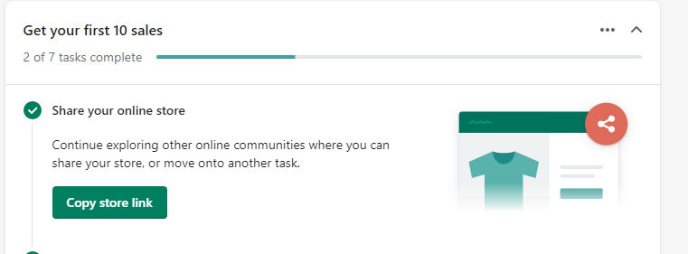

Sau khi cung cấp link truy cập trang website chung ta sẽ được chuyển tới bước cài đặt tiếp theo ta thiết lập các quảng cáo thông báo về các chương trình khuyến mãi ngay trên trang web.

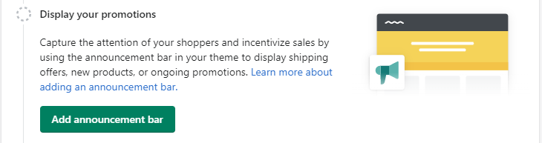

Sau khi nhất nút add announcement bar nó sx dẫn chúng ta đến trang thiết lập layout của trang web để chúng ta thêm thành phần hiển thị các khuyến mãi hoặc thông quảng cáo chương trình sản phẩm.

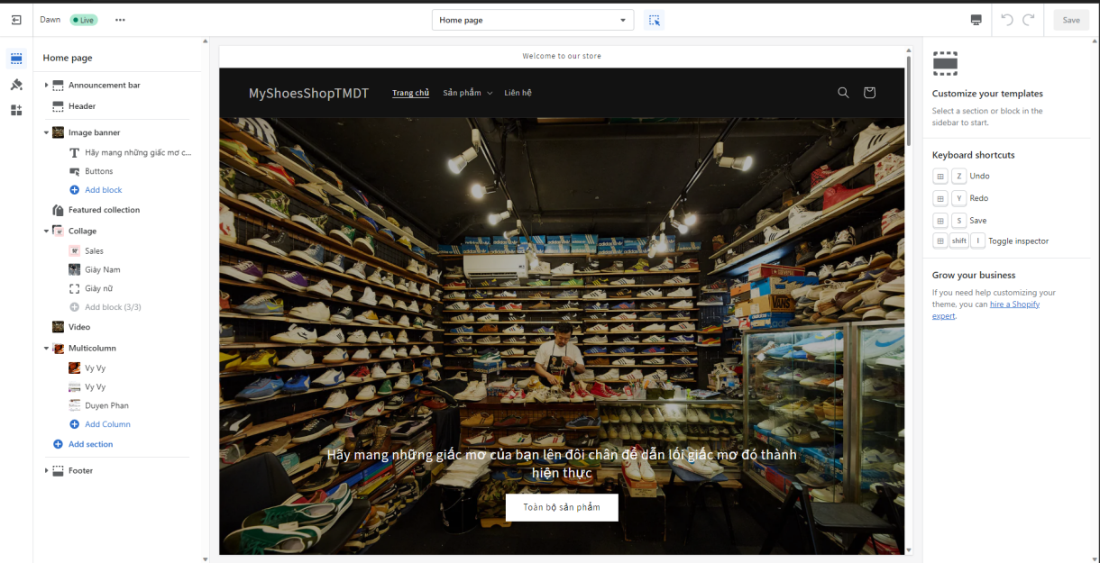

Tiếp theo chúng có thể thêm khách hàng vào trang web. Nếu có danh sách khách hàng muốn sử dụng trong Shopify, chúng ta có thể nhập danh sách đó vào tệp CSV khách hàng, sau đó nhập tệp CSV vào trang quản trị Shopify. Chúng ta cũng có thể sử dụng mẫu CSV khách hàng để tạo danh sách khách hàng mới.

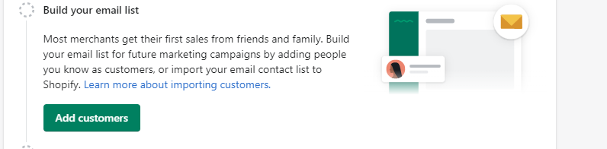

Tiếp theo tổng quan về các chiến lược tiếp thị về phương tiện truyền thông trên trang web. Nó còn cho chúng ta thiết lập nơi bán hàng trên các trang mạng xã hội.

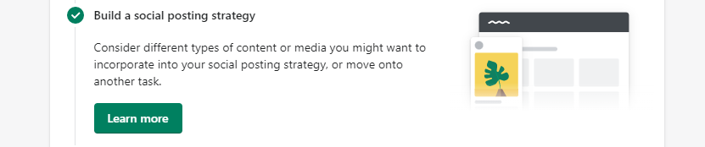

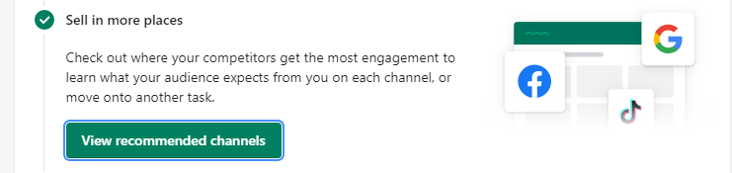

Nó chúng ta thiết lập nơi bán của trang web qua các channel bằng việc thêm ứng dụng vào trang web của mình.

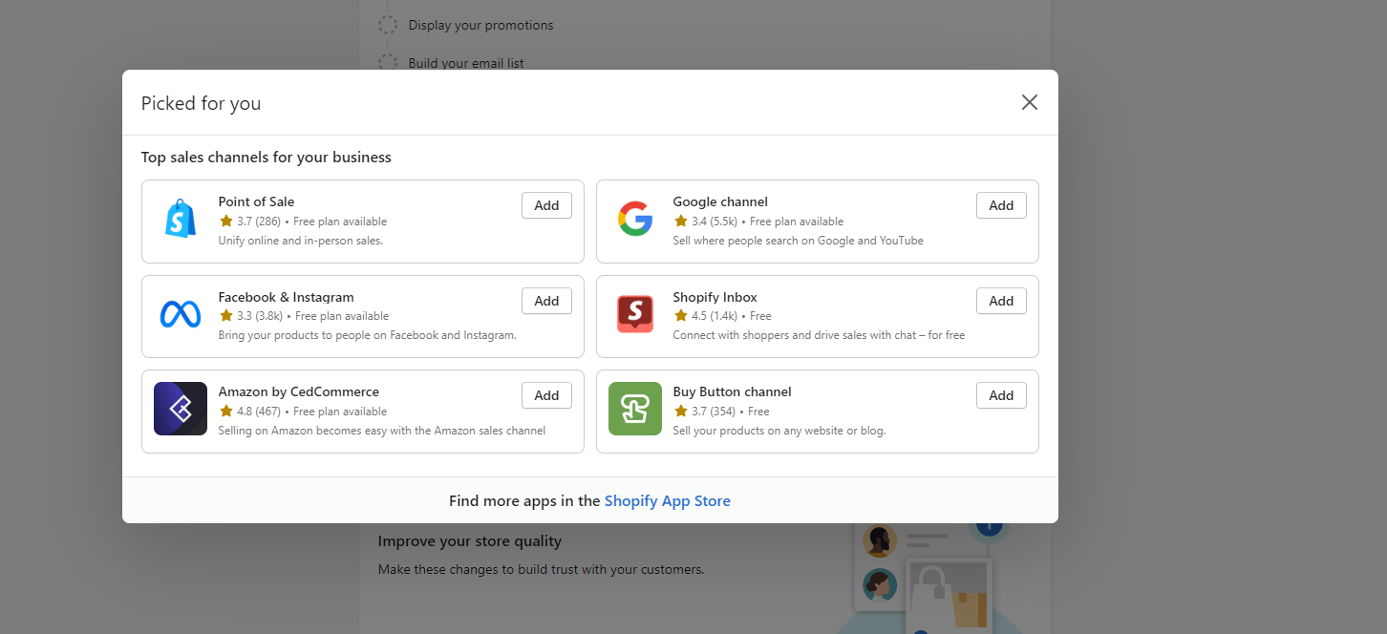

Tiếp theo nó cho chúng ta thiêt lập danh sách sản phẩm.

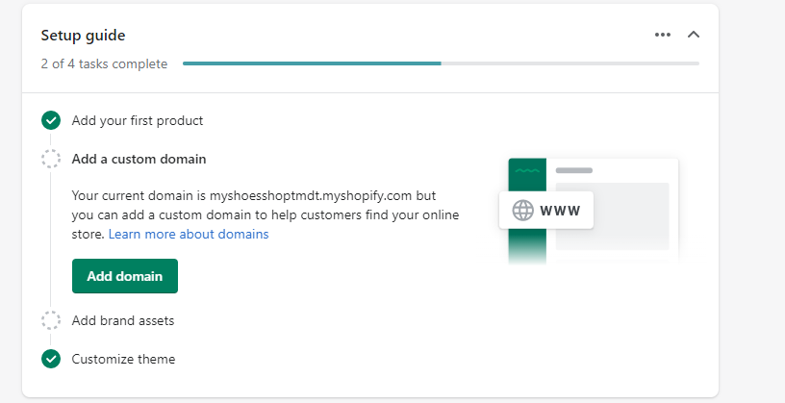

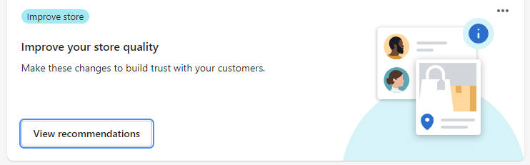

Cài đặt các công cụ phát triển trên shopify.

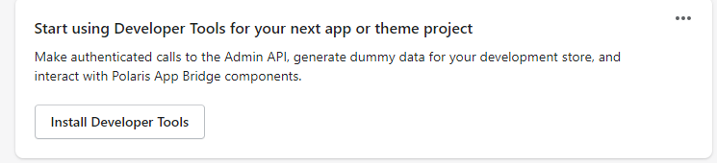 Xem password của trang web.

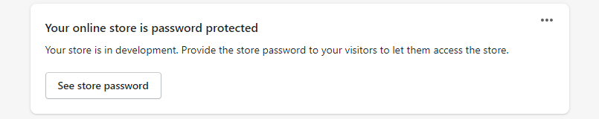

Tham gia các cộng đồng trên shopify.

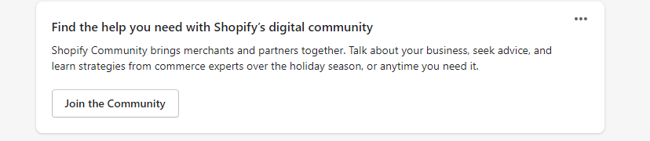

Cuối cùng là thiết lập các liện hệ và đặt hàng được nhanh hơn trên shopify.

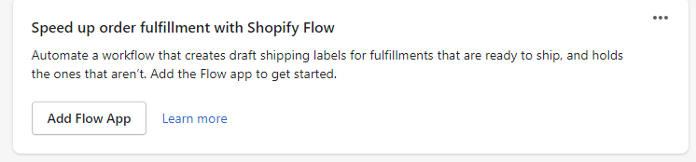

**2.1.2. Order:**

Trang chính thể hiện danh sách khách hàng cho cúng ta xem chi tiết từng đơn đặt hàng, thêm các đơn đặt hàng khác.

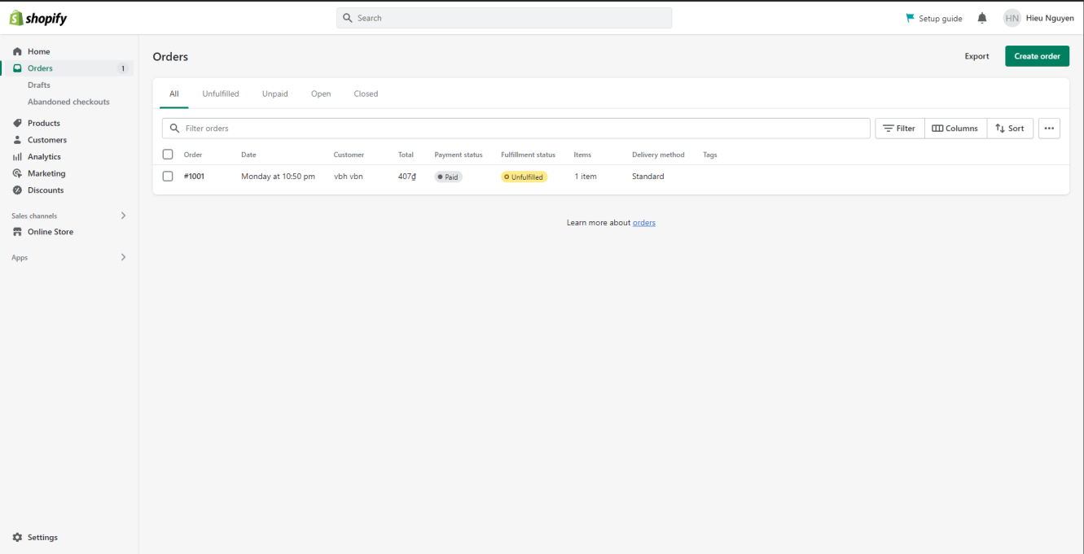

Khi ấn vô sản phẩm chúng ta có thể xem chi tiết sản phẩm và thiết lập thông tin đơn đặt hàng từng tạo.

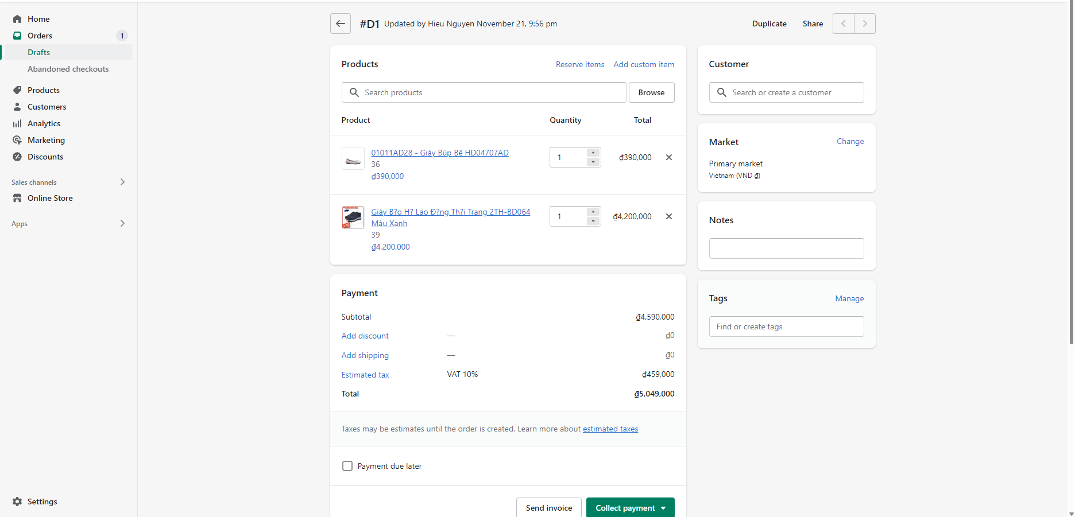

Như chỉnh sữa các hàng mà khách hàng đã đặt và số lượng hàng hoá trong đơn đặt hàng giá, thêm sản phẩm vào đơn đặt hàng,

Payment tính toán tổng số tiền các đơn đặt hàng tính luôn các cả chi phí khách mà do chủ trang web thiết lập như thuế, giảm giá, phí vận chuyển và chúng ta có thể tạo hoá đơn và gửi đến khách hàng, thêm phương thức thanh toán bằng card cho sản phẩm.

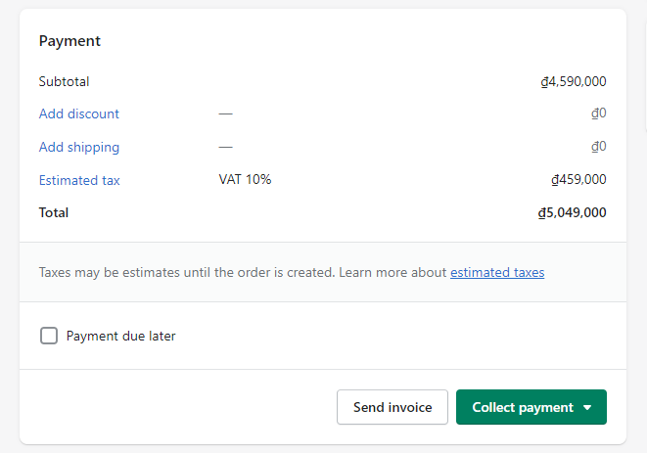

Tiếp theo thêm khách hàng vào đơn đặt hàng.

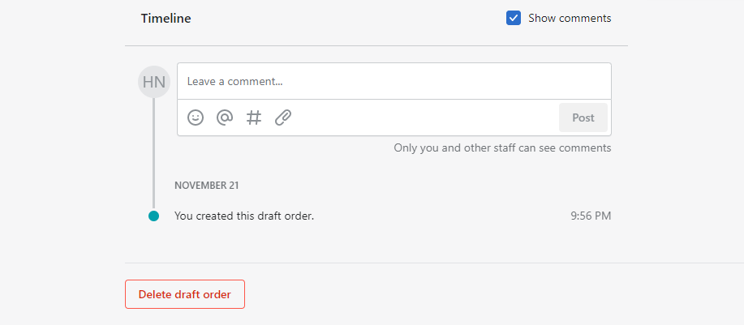

Cuối cùng chúng ta có thể cập nhật trạng thái giao hàng phần timeLine và cuối cùng là xoá sản phẩm đã order.

**2.1.3. Analytíc:**

Chúng ta có thể thống kê theo ngày tháng hay cả năm, shopify sẽ cho chúng ta biết tổng số tiền đã bán, Tỷ lệ phần trăm khách hàng đã đặt nhiều đơn hàng từ cửa hàng của bạn, trong số những khách hàng đã đặt hàng trong phạm vi ngày đã chọn. Phần trăm số phiên dẫn đến đơn đặt hàng, trên tổng số phiên. Tổng giá trị của tất cả các đơn đặt hàng - bao gồm thuế, vận chuyển và chiết khấu, không trừ giá trị hàng trả lại - chia cho tổng số đơn đặt hàng. Hiển thị tỷ lệ phần trăm khách hàng quay lại cửa hàng của bạn theo thời gian và mua hàng nhiều lần. Nhóm thuần tập được nhóm theo ngày mua đầu tiên. Tổng doanh số bán hàng, được nhóm theo loại nguồn lưu lượng truy cập đã đưa họ đến (các) mặt tiền cửa hàng của ta. Không bao gồm các kênh bán hàng bên ngoài. Các trang hàng đầu mà khách truy cập đã vào (các) mặt tiền cửa hàng của ta và số phiên được liên kết với mỗi trang đích.

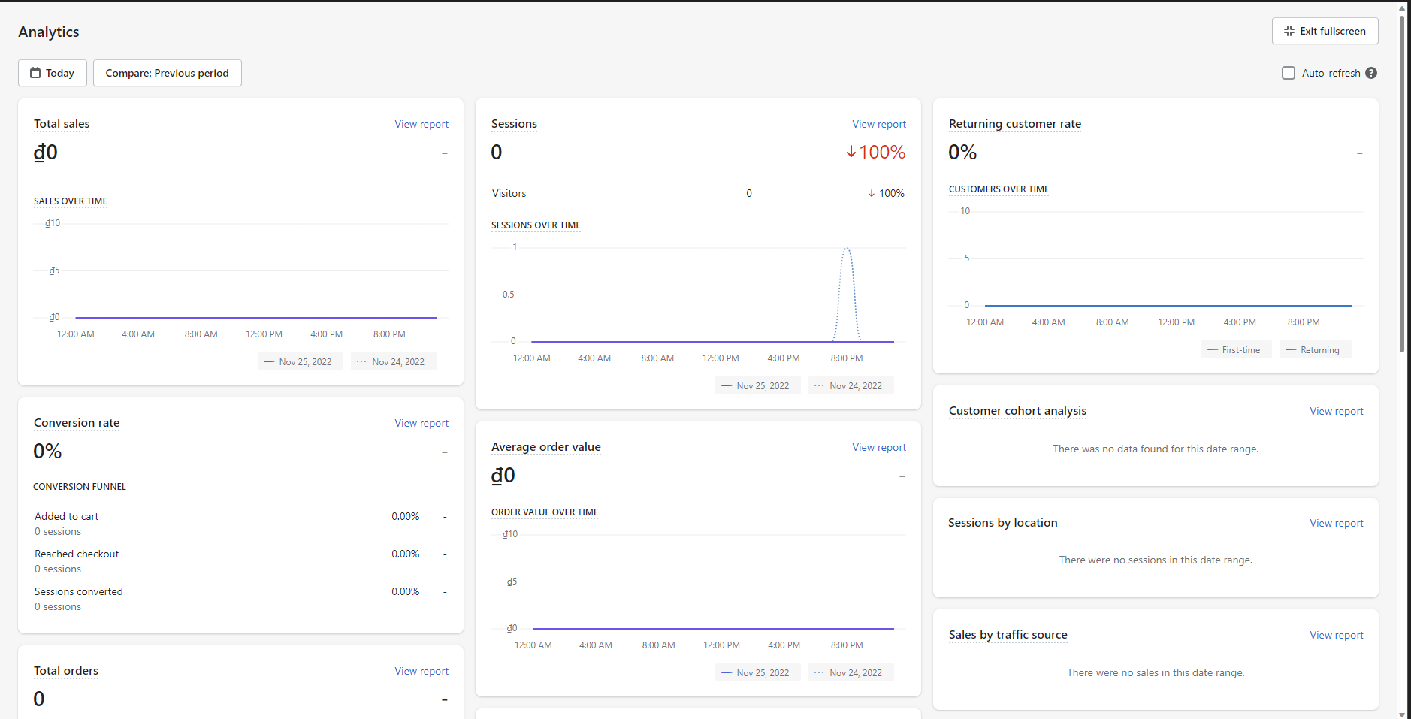

Chúng ta còn thông kê tổng số đơn đặt hàng, thống kê số sản phẩm có nhiều đơn vị cá nhân nhất được bán. Bao gồm các đơn đặt hàng từ tất cả các kênh bán hàng, Số phiên trên (các) mặt tiền cửa hàng của bạn đến từ nguồn giới thiệu trên mạng xã hội.

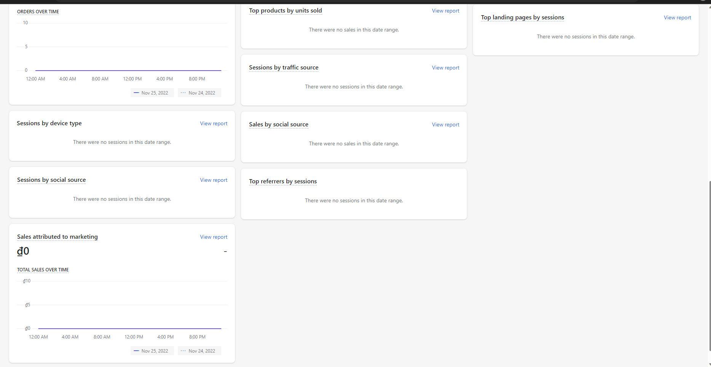

Cuối cùng Số phiên trên (các) mặt tiền cửa hàng của ta đến từ nguồn giới thiệu trên mạng xã hội.

**2.1.4. Marketing:**

Thống kê các chiến lược marketing đã được tạo với độ hiệu quả của bài marketing đó.

Thông kê các phiên giai dịch của khách hàng và tương tác qua các bài marketing, số phiên trên cửa hàng trực tuyến. Phiên là khoảng thời gian hoạt động liên tục của khách truy cập. thống kê tổng số trung bình đơn đặt hàng, tổng số tiền bán trong tháng, Tổng doanh số có thể được quy cho lưu lượng truy cập đến cửa hàng trực tuyến bằng các nỗ lực tiếp thị. Tổng số đơn đặt hàng có thể được quy cho lưu lượng truy cập đến cửa hàng trực tuyến của ta bằng các nỗ lực tiếp thị.

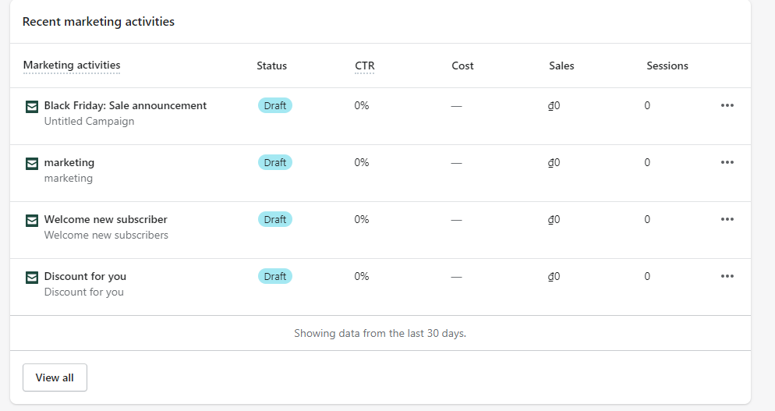

Thông kê các bài marketing đã được tạo và độ tương tác, thông kê chi phí của bài marketing mà chúng ta cần trả, trạng thái của bài marketing.

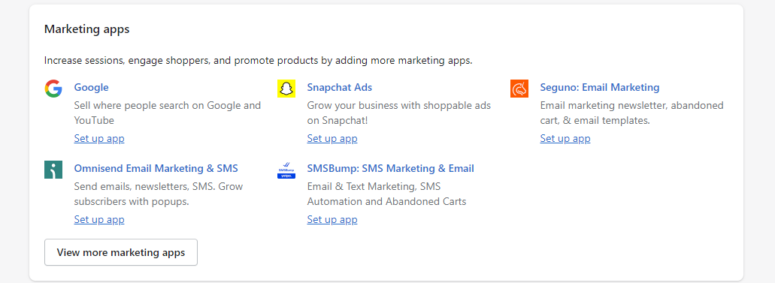

Tiếp theo chúng ta chọn các phương thức marketing như các ứng dụng như quảng cáo trên google hay qua các ứng dụng mạng xã hội, ngay cả tin nhắn và email.

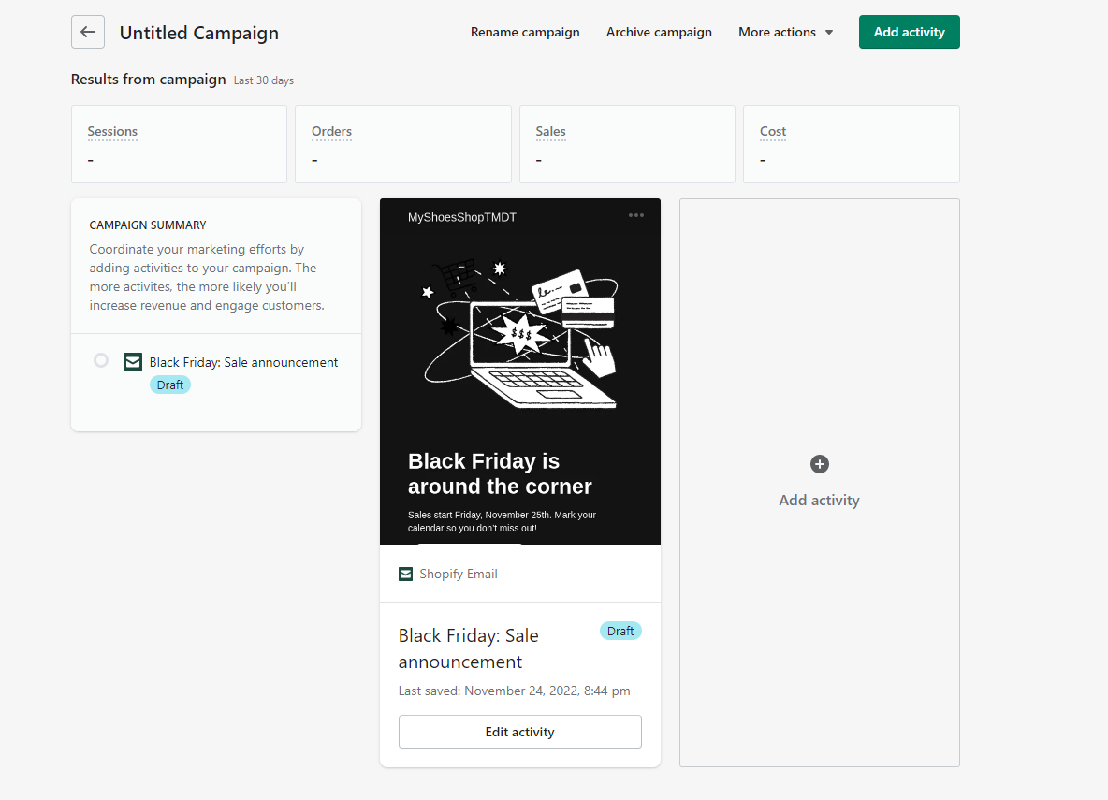

Chúng ta có thể điều chỉnh tên của bài marketing, thêm các bài marketing khách và có thể xoá bài. Các kết quả thông kê của bài marketing được thống kê ở phần Results from campaign.

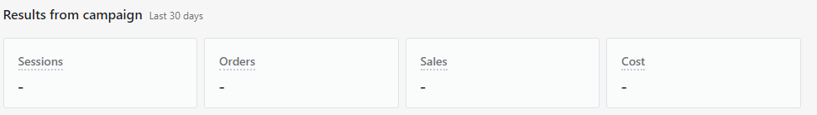

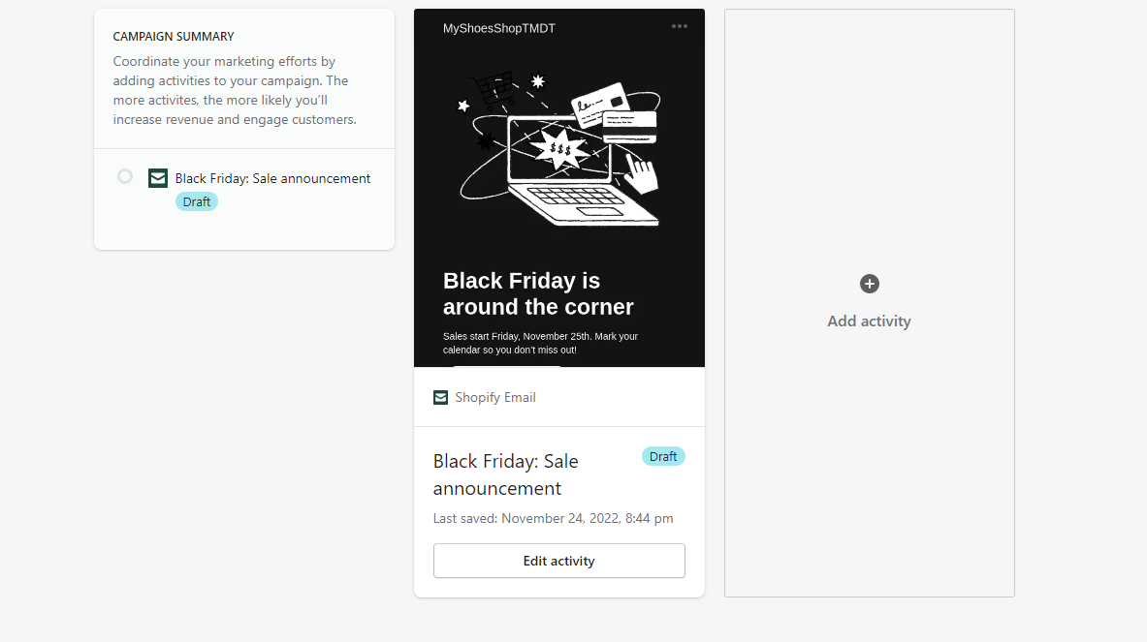

Chúng ta sẽ có phần tóm tắt chiến lược khinh doanh ở phần CAMPAIGN SUMMARY.

Tiếp theo có thể edit bài marketing theo các layout được xây dựng sản từ nhà cung cấp shopify và chỉnh sửa phương thức marketing ở đây là phương thức marketing qua email gửi tới các khách hàng tiềm năng của trang web.

Chỉnh sữa thông tin bài maketing. Trong phần edit chúng ta có thể chỉnh sửa các thông tin cụ thể của bài đăng xoá hoặc gửi đến khách hàng.

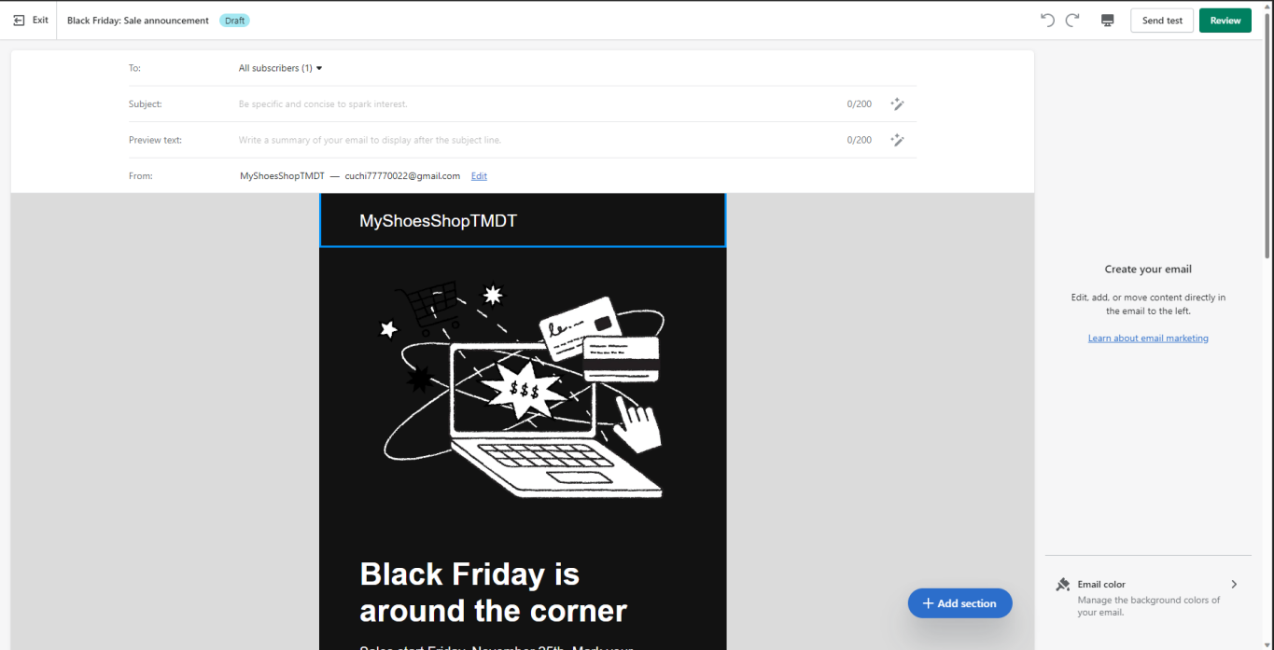

**2.1.5. Discount:**

Hiện danh sách discount số lần được sử dụng của từng mã giảm giá và lọc theo các trường như active (hoạt động hay không), kế hoạch,…

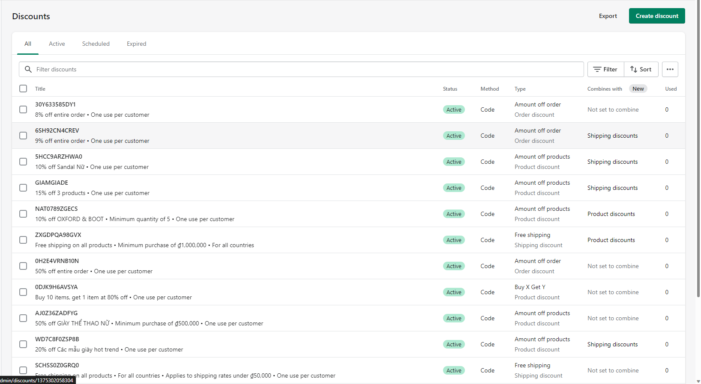

Hiện thông tin chi tiết của từng mã giảm giá và loại giảm giá

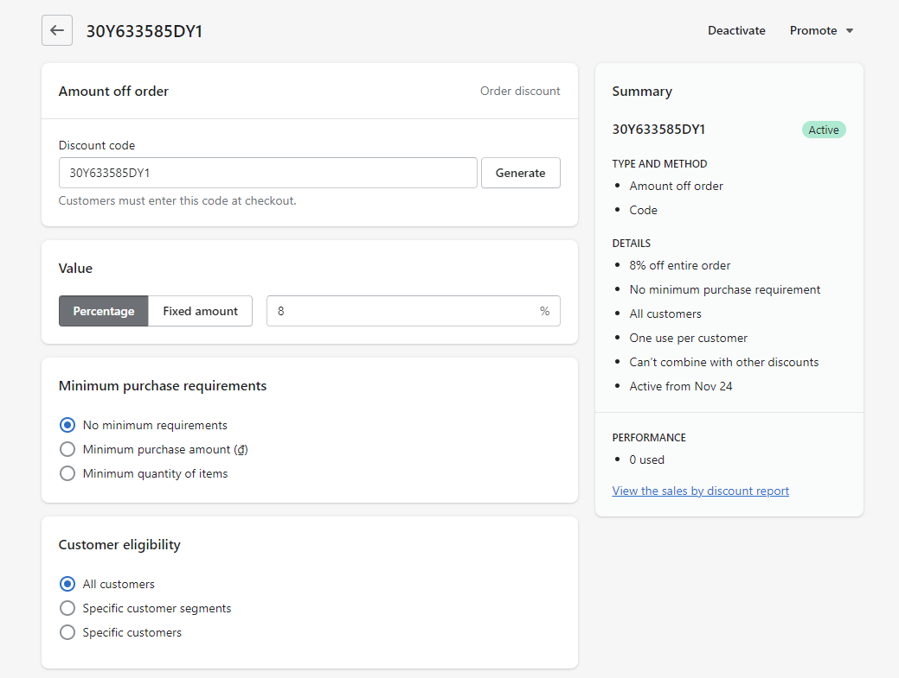

Gồm các trường:

Edit giảm giá sản phẩm của khách hàng

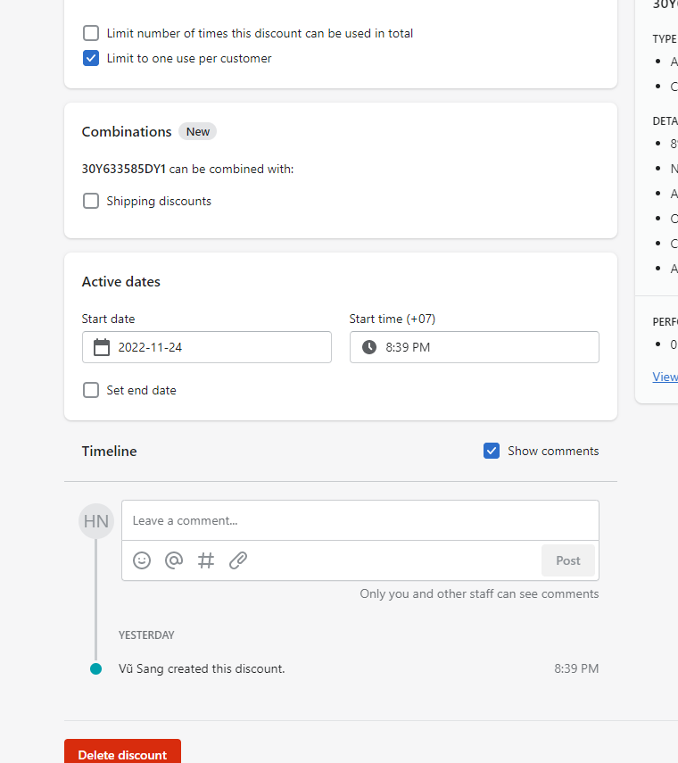

Tạo mã giảm giá với 4 loại giảm giá vận chuyển , giảm giá sản phẩm, mua sản phẩm tặng kèm, giảm giá theo đơn hàng.

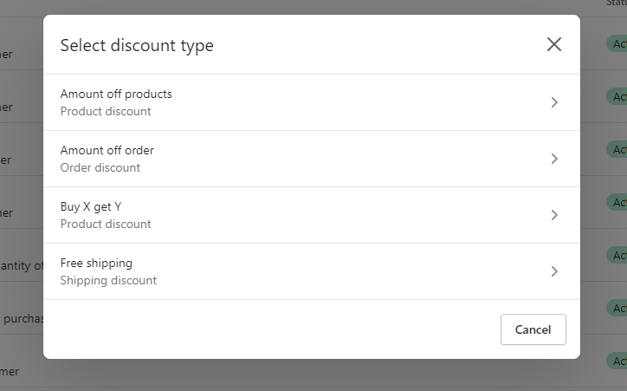

Đầu tiên giảm giá sản phẩm.

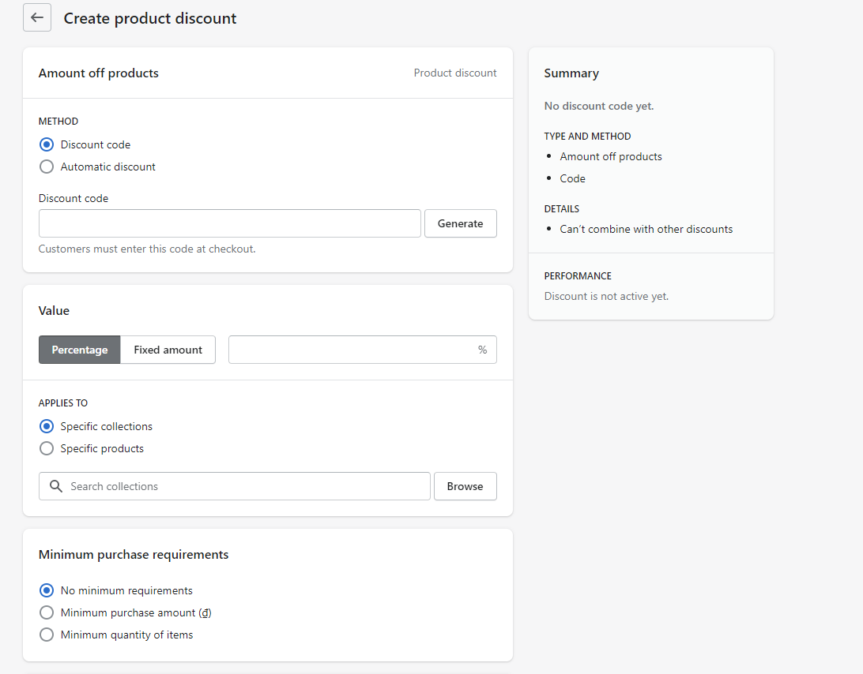

Đầu tiên chung ta tạo code của mã giảm để khách hàng nhập bàng cách tạo mã tự động hoặc thiết lập mã bàng nút radom mã giảm giá. Tiếp theo trường value để quy định giảm giá theo phần với giá sản phẩm. Áp dụng giảm giá theo các bộ sản phẩm shops đã tạo ra. Trường Minimum purchase requirements. Quy địch mức sản phẩm mới được giảm giá như giá trị mua tối thiểu hoặc số lưởng tối thiếu.

Tiếp theo xét đến diều kiện khách hàng nhận ưu đãi Customer eligibility, như loại khách hàng mới hay khách hàng thân thiết, khác hàng đã đăng kí thành viên và ghi nhận thông tin khách hàng cụ thể nhận ưu đãi. Trường Maximum discount uses giới hạng số lần sủ dụng giảm giá và cuối cùng trường kêt hợp với mã giảm giá khác hoặc sản phẩm khuyến mãi được quy định sử dụng mã giảm giá này, thời gian bắt đầu và kết thức giảm giá.

Tạo mã khuyến mãi mua sản phẩm được tặng sản phẩm.

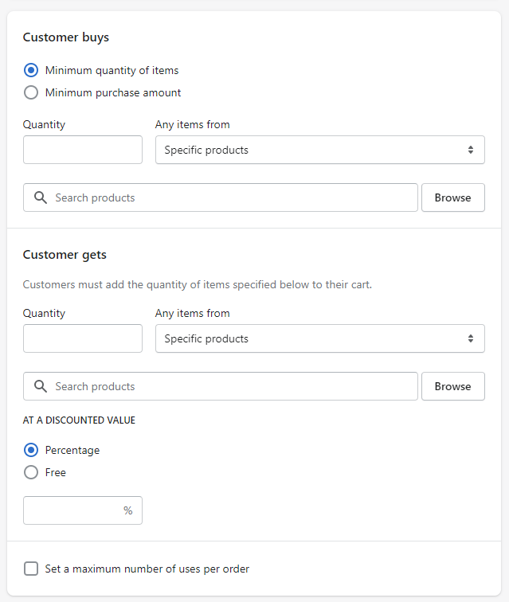

Ta thay thế phí giảm giá thành lấy sản phẩm nào được sản phẩm nào với mức giảm giá bao nhiêu phầm trăm hay được nhận luôn sản phẩm đó.

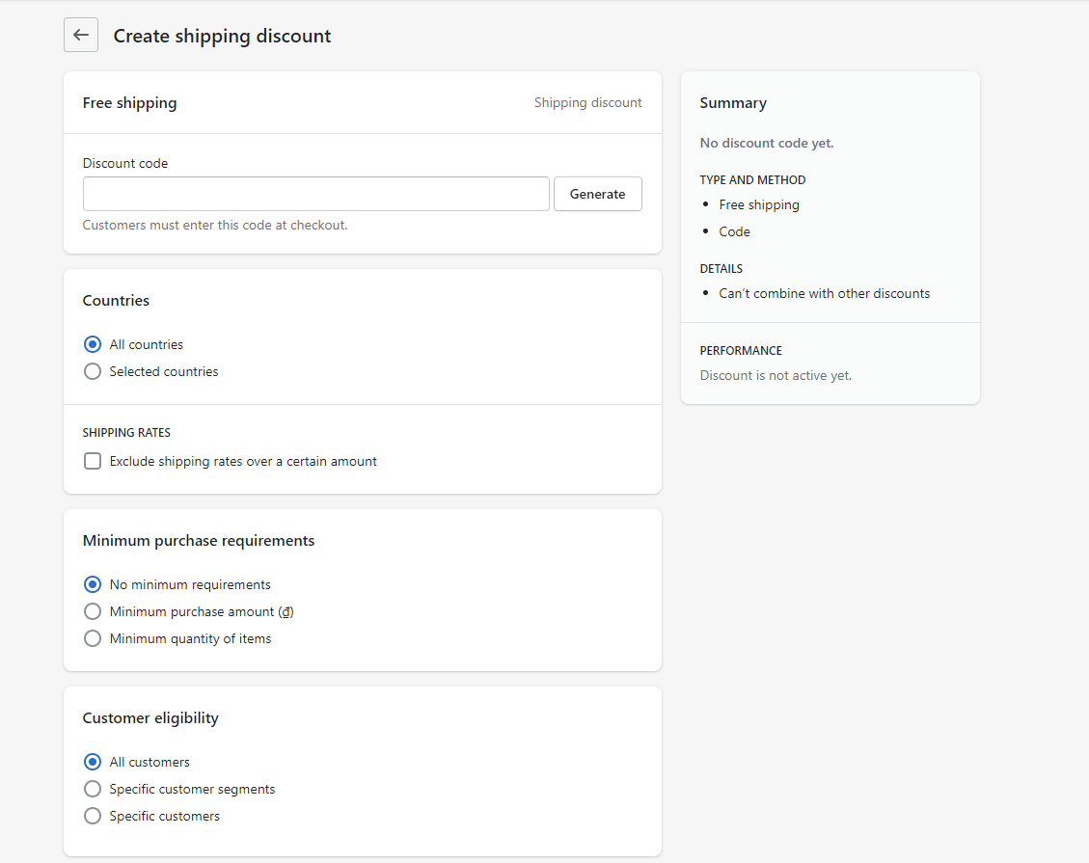

Giảm giá phí chuyển chúng ta xét thêm trường vị trí của bản thân hay sản phẩm đạt giá trị bao nhiêu được giảm bao nhiêu phần trăm phí vận chuyển hoặc trừ tiền trục tiếp.

**2.1.6. Product:**

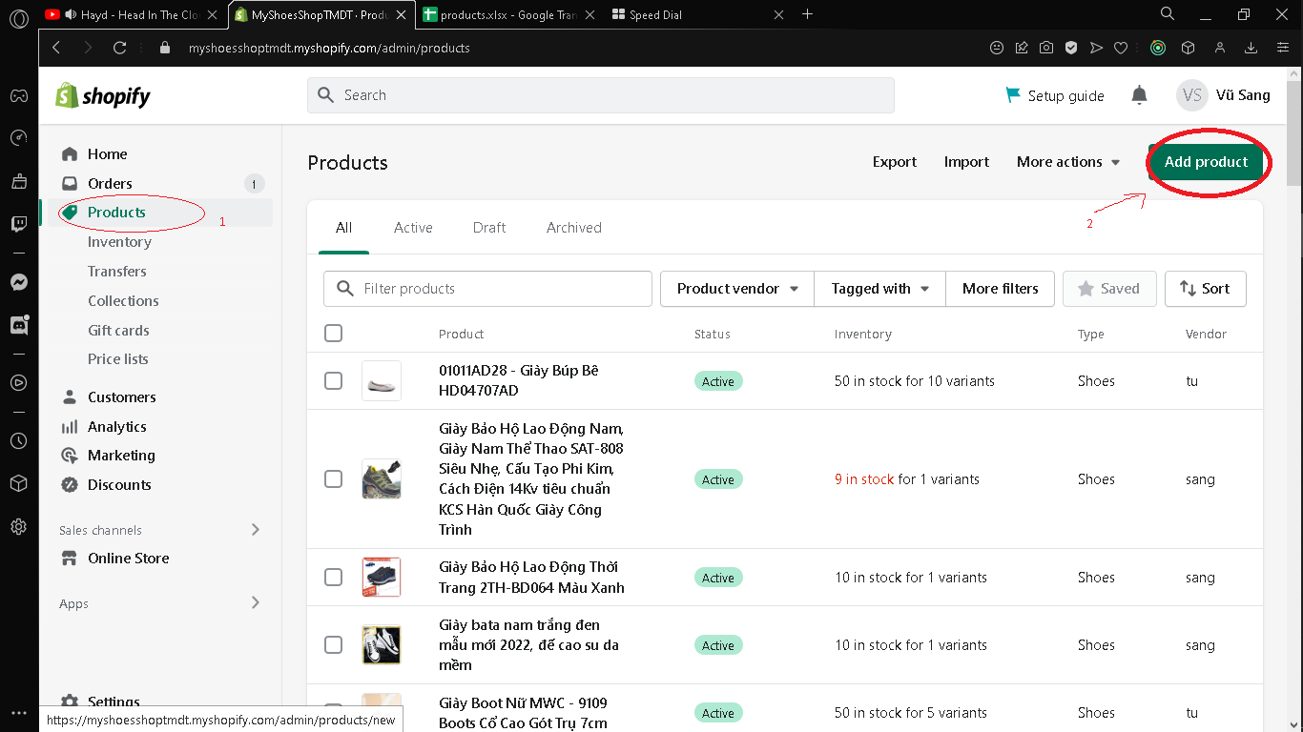

Sau khi vào trang add product, nhập tiêu đề cho sản phẩm cùng các [thông tin chi tiết](https://help.shopify.com/vi/manual/products/details) bổ sung. Ta sẽ thấy các text box để ta có thể nhập vào tên, mô tả , hình ảnh … cũng như có thể thêm sản phẩm này vào các collection.

Sau đây là các thông tin mà ta có thể tạo cho một sản phẩm

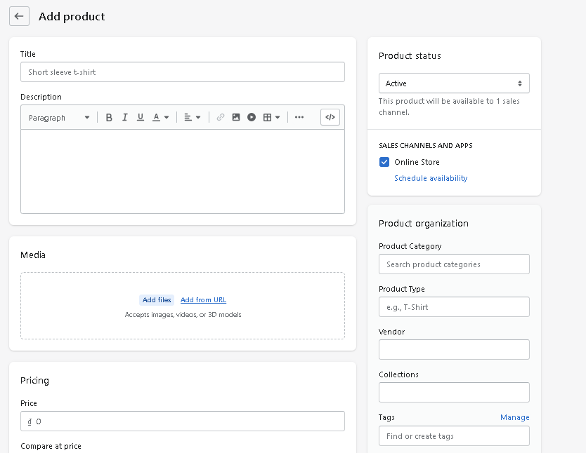

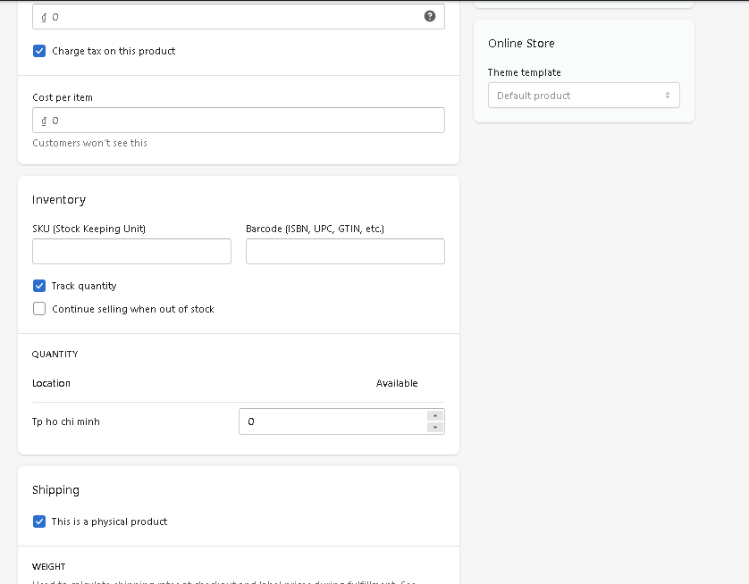

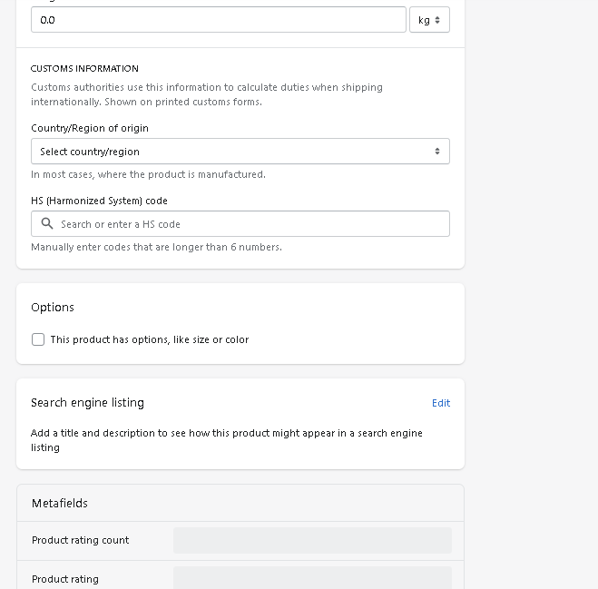

Sau khi nhập các thông tin cần thiết ta sẽ bấm bào nút save ở trên thanh Header hoặc là ở dưới góc phải của màn hình.

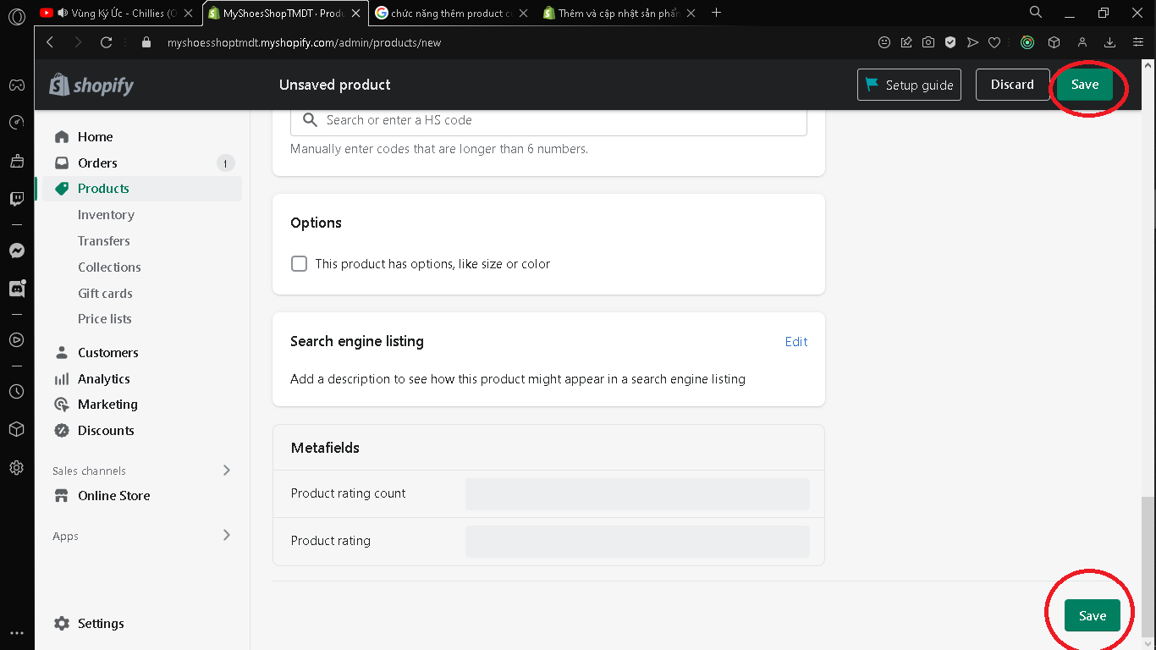

Sau khi nhấn nút save sẽ hiện lên một bảng thông báo là sản phẩm đã được lưu.

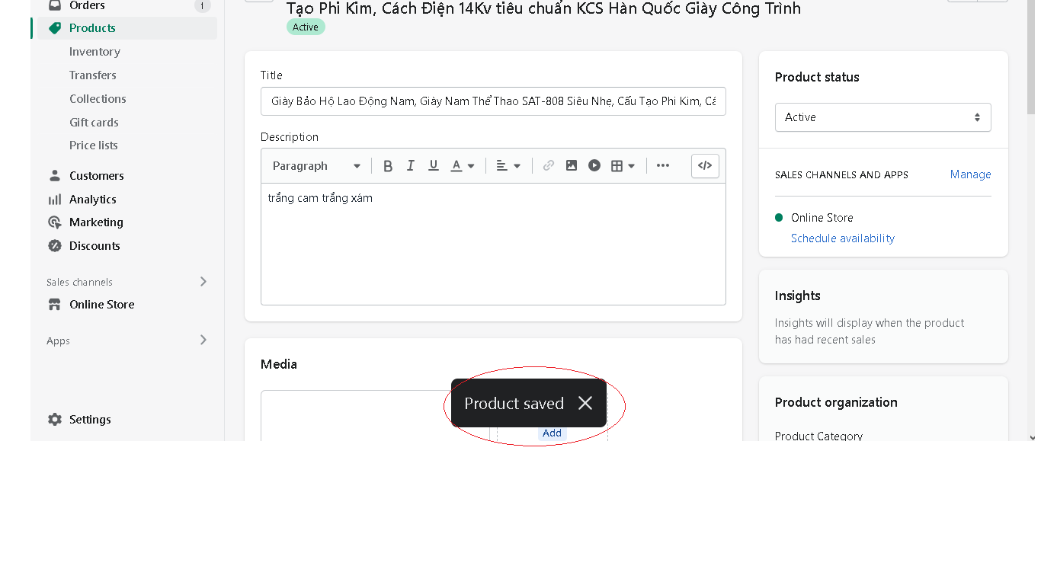

Đây là một list sản phẩm đã được thêm vào

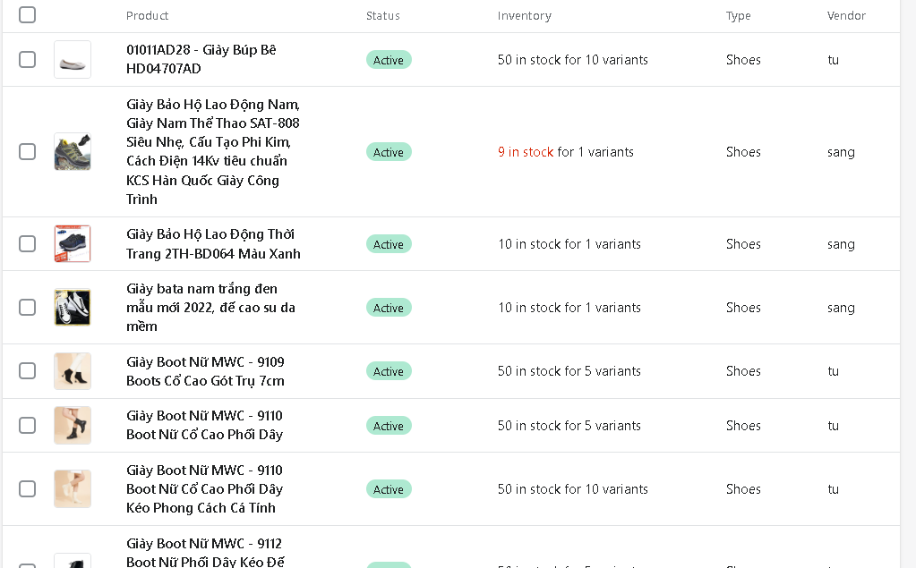

Để đáp ứng như cầu thêm các sản phẩm của doanh nghiệp shopify cũng cung cấp một cách khác để có thể thêm số lượng lớn sản phẩm cùng một lúc thay thì thêm từng sản phẩm một như cách trên để có thể tiết kiệm thời gian

Để làm được việc này ta sẽ bấm vào nút import ở trang Product

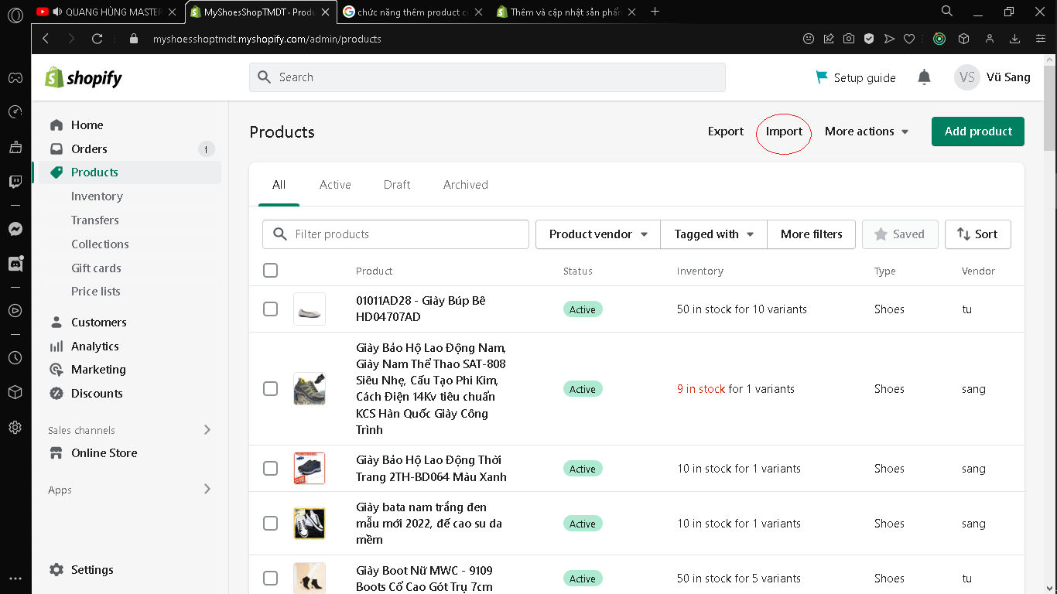

Sau đó trên giao diện sẽ hiện ra một bảng trạng thái ở đây ta sẽ thực hiện tải một file csv có định dạng theo mẫu của shopify để có thể import sản phẩm vào.

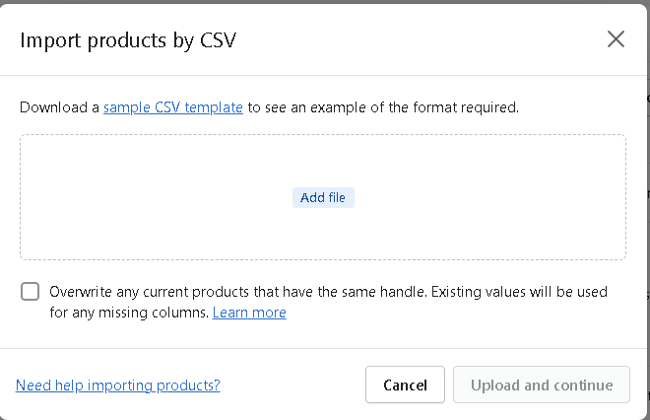

Mẫu file csv có sẵn sẽ có nhưng cột như sau:

| Column | Default value created when the column is blank |
| --- | --- |
| Handle | This value is created based on the value in the Title column. For example, if the value in the Title column is Black Sun Glasses, then the value in this column is black-sun-glasses. |
| Vendor | The name of the store as you entered it when you [created your Shopify account](https://help.shopify.com/en/manual/intro-to-shopify/initial-setup/setup-business-settings" \l "create-your-shopify-account). For example, John's Apparel or johns-apparel. This is the same store name that you use when you log in to Shopify. |
| Published | TRUE, which means that this product will be published and available in the online store sales channel. |
| Option1 | Title |
| Option1 Value | Default Title |
| Variant Inventory Quantity | 0 |
| Variant Inventory Policy | deny  When the value is deny, it indicates that the product can't be purchased after its inventory level reaches zero. |
| Variant Fulfillment Service | manual |
| Variant Price | 0.0 |
| Variant Requires Shipping | TRUE  When the value is TRUE, it indicates that the product is a physical product. |
| Variant Taxable | TRUE |
| Variant Grams | 0.0 |
| Variant Weight Unit | kg |
| Price / International | If you sell internationally, then this is the price of the product or variant. Only include the price. Don't include any currency symbols. For example, 9.99.  This column heading name varies depending on the [Shopify Markets](https://help.shopify.com/en/manual/markets) that you have set up on your store. The default market is International. If you change the default market or add any new markets, then your column headers appear with those market names. Refer to the [considerations section](https://help.shopify.com/en/manual/products/import-export/using-csv" \l "shopify-markets-csv-columns) for more information.  Learn more about how [overwriting existing products](https://help.shopify.com/en/manual/products/import-export/using-csv" \l "overwriting-csv-file) affects the data in this column. |
| Compare At Price / International | If you sell internationally, then this is the "Compare at Price" of the product or variant. Only include the price. Don't include any currency symbols. For example, 9.99.  This column heading name varies depending on the [Shopify Markets](https://help.shopify.com/en/manual/markets) that you have set up on your store. The default market is International. If you change the default market or add any new markets, then your column headers appear with those market names. Refer to the [considerations section](https://help.shopify.com/en/manual/products/import-export/using-csv" \l "shopify-markets-csv-columns) for more information.  Learn more about how [overwriting existing products](https://help.shopify.com/en/manual/products/import-export/using-csv" \l "overwriting-csv-file) affects the data in this column. |
| Status | If this column is present, then it needs to have a value. If the column isn't present, then the product status is automatically uploaded as active. |

Sau khi add file vào nếu đúng format đã cho thì shopify sẽ hiện lên một bảng thông báo cho ta biết được số lượng sản phẩm ở trong file và ta có thể bấm vào nút import Products để hoàn thành việc nhấp sản phẩm bằng file.

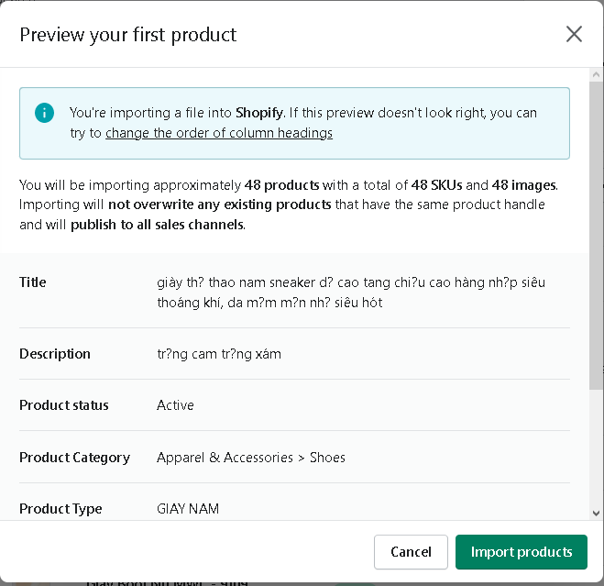

**2.1.7. Collections:**

Để tạo nên một bộ sưu tập ta nhấp vào Create collection (Tạo bộ sưu tập).

Nhập tiêu đề và mô tả của bộ sưu tập.

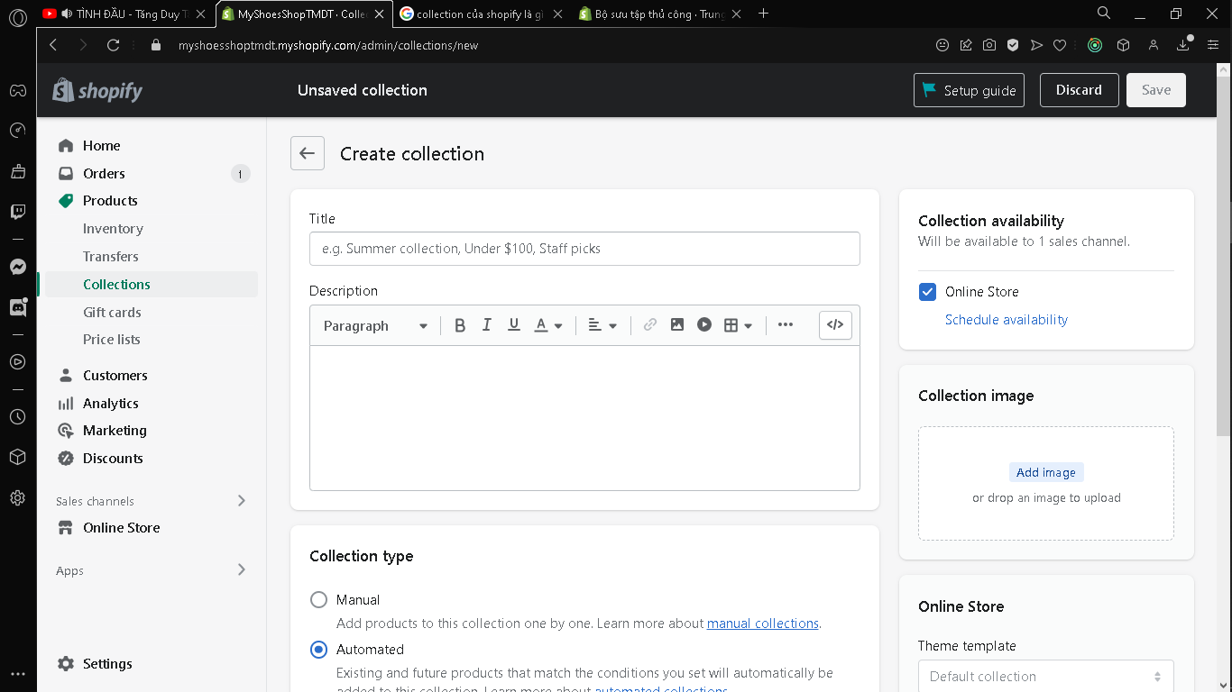Tr Trong mục Collection type (Loại bộ sưu tập) có 2 có 2 lựa chọn là: Manual collections (Tuỳ chỉnh) & Automated collections (Tự Động). Manual collections bao gồm từng sản phẩm mà bạn đã chọn. Những sản phẩm được chọn sẽ luôn nằm trong bộ sưu tập trừ khi thêm hoặc bỏ chúng đi. Automated collections nó sẽ tự động gộp những sản phẩm tương tự nhau dựa trên các điều kiện cụ thể mà ta đặt ra. Ta được tuỳ ý điều chỉnh số lượng các điều kiện này cũng như quyết định liệu sản phẩm có cần phải hội đủ tất cả các điều kiện hay chỉ cần đáp ứng một trong số đó.

Nhấp vào Save (Lưu) để hoàn thành việc tạo sản phẩm.

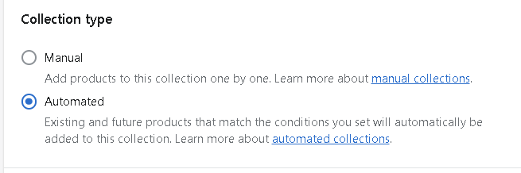

**2.2. Trang bán hàng online:**

**2.2.1. Trang chủ:**

Mở đầu của trang web sẽ là một thanh thông báo chào mừng khách hàng đến với cửa hàng của mình. Tiếp theo đó là thanh header bao gồm logo của cửa hàng, liên kết đến danh mục sản phẩm, trang home, trang giỏ hàng, trang liên lạc và thanh tìm kiếm sản phẩm. Khi nhấn vào liên kết đến danh mục sản phẩm sẽ cho phép chúng ta chọn các mục con như giày nam, giày nữ,…

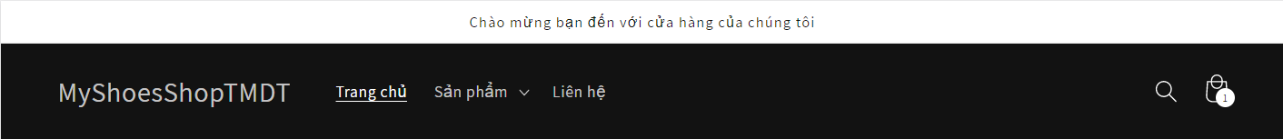

Tiếp theo đó là một image banner, là hình ảnh tổng quan về một cửa hàng cùng với câu slogan của cửa hàng. Kèm theo đó là một nút điều hướng ta đến trang toàn bộ sản phẩm.

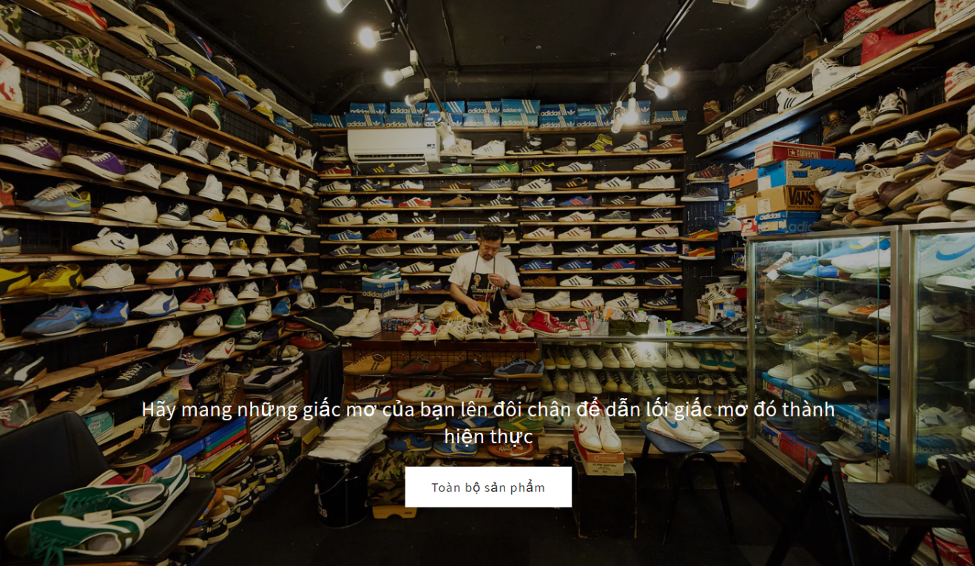

Ngay bên dưới đó là mục các mẫu giày mới nhất sẽ hiển thị lên toàn bộ các mẫu giày mới nhất. Phần này sẽ hiển thị lên 8 sản phẩm mới nhất kèm theo là hình ảnh, tên sản phẩm và giá gốc hoặc giá đã được giảm. 8 sản phẩm này sẽ được hiển thị theo chiều ngang và sẽ có điều chỉnh qua lại để xem sản phẩm tiếp. Phía dưới là nút “xem thêm” khi nhấn vào sẽ đưa ta đến trang hiển thị đầy đủ các sản phẩm mới thêm vào.

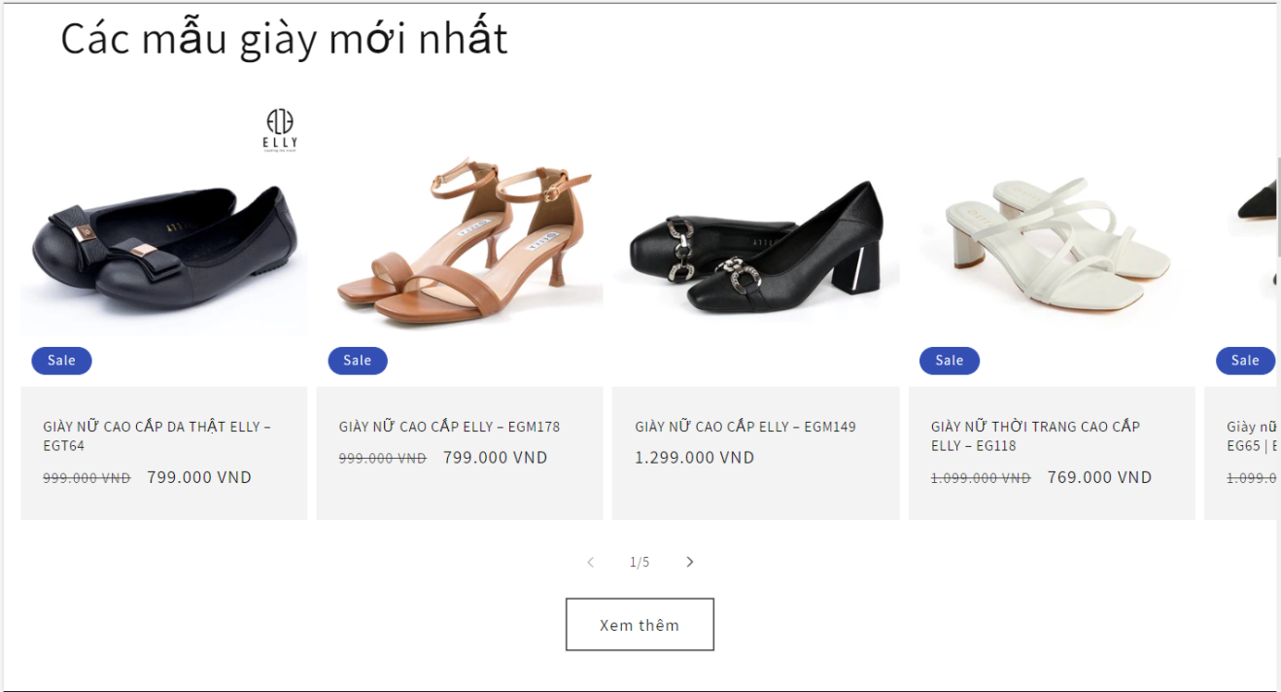

Xuống tiếp là doanh mục sales, tại mục này ta có thể nhìn thấy collage là sales, giày nam, giày nữ. Collages sales khi nhấn vào sẽ hiển thị các sản phẩm được giảm giá có thể lên đến 50%, collage giày nam, nữ hiển thị toàn bộ sản phẩm là giày nam hoặc nữ tương ứng.

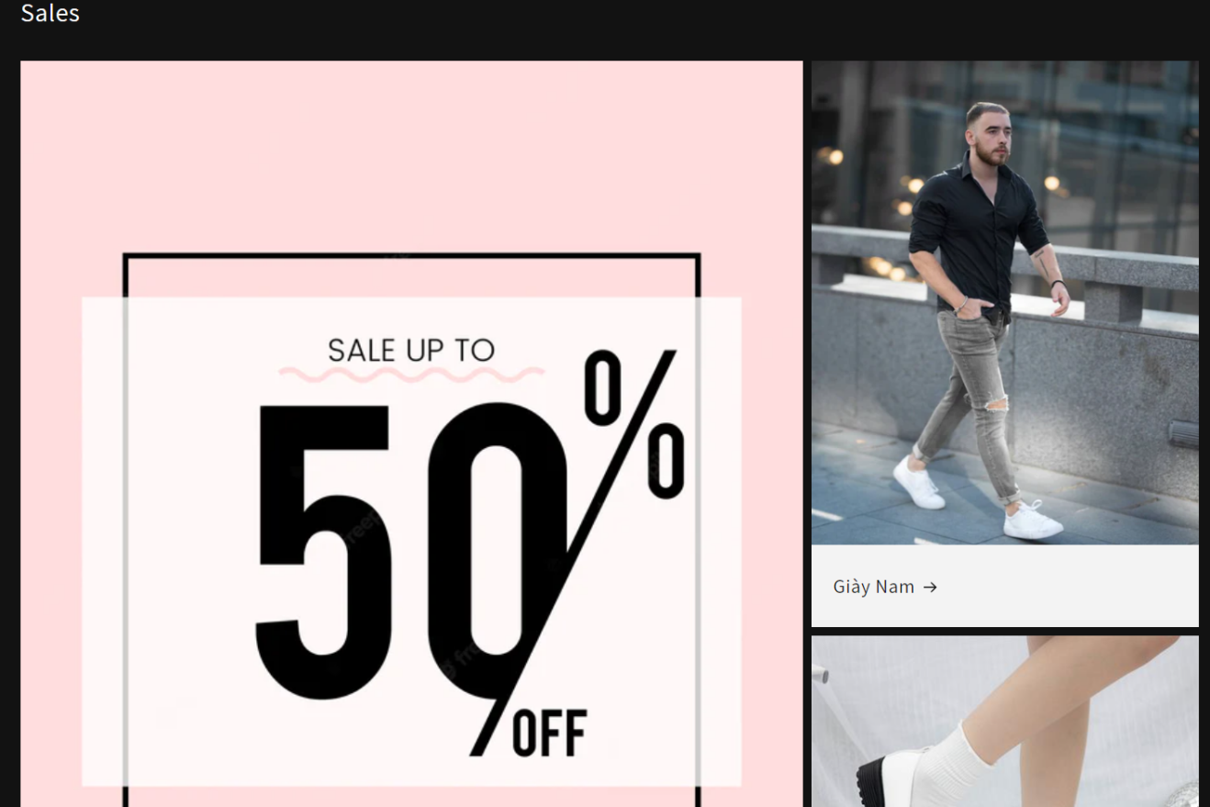

Tiếp theo là phần video giới thiệu về cửa hàng, khi nhấn vào thì video sẽ phát trực tiếp trên trang web mà không cần mở trang khác nằm tăng trải nghiệm người dùng.

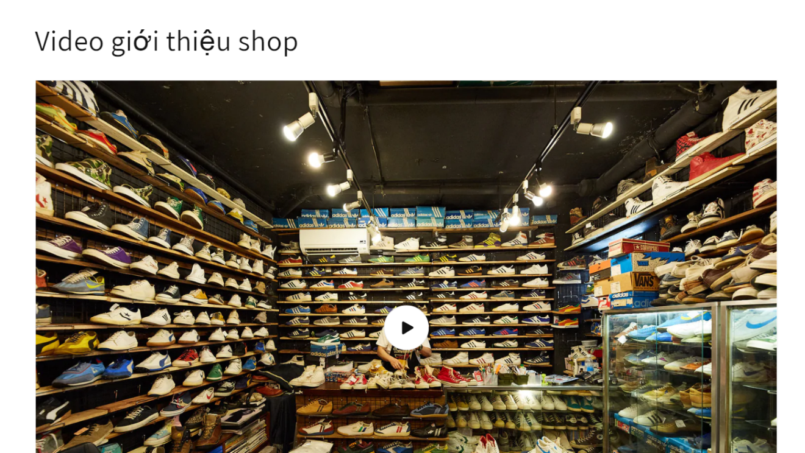

Phản hồi về shop phần mà bất kỳ trang web bán hàng nào cũng có nhằm tạo cái nhìn tích cực đầu tiên cho người dùng khi nhấp vào cửa hàng. Tại đây nhóm đã thiết kế phản hồi theo 3 cột, kèm theo đó là tên người phản hồi, những phản hồi và hình ảnh minh chứng cho phản hồi đấy.

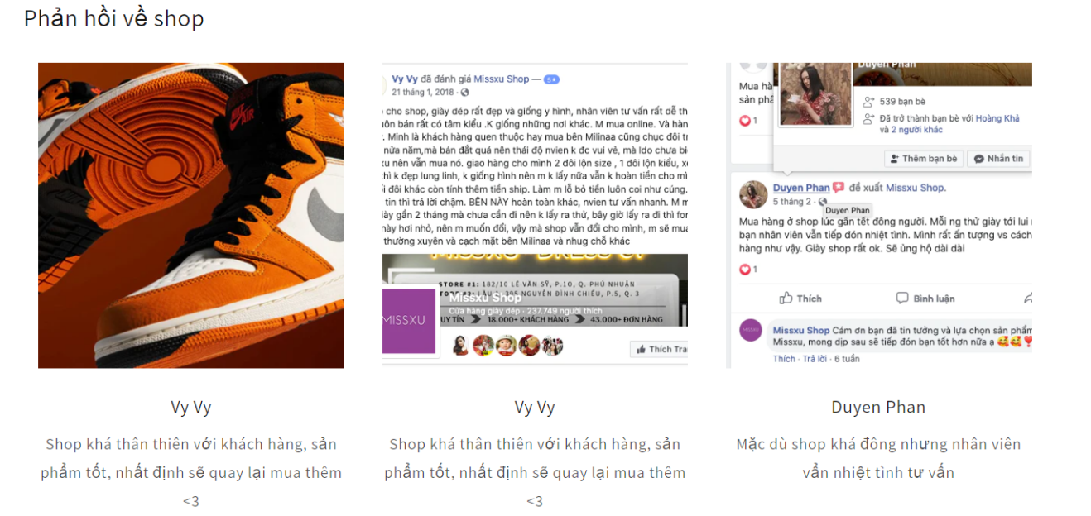

Kết thúc trang home đó chính là phần footer, tại đây sẽ hiển thị các thông tin liên hệ của cửa hàng như facebook, instagram, các chính sách phản hồi về shop.

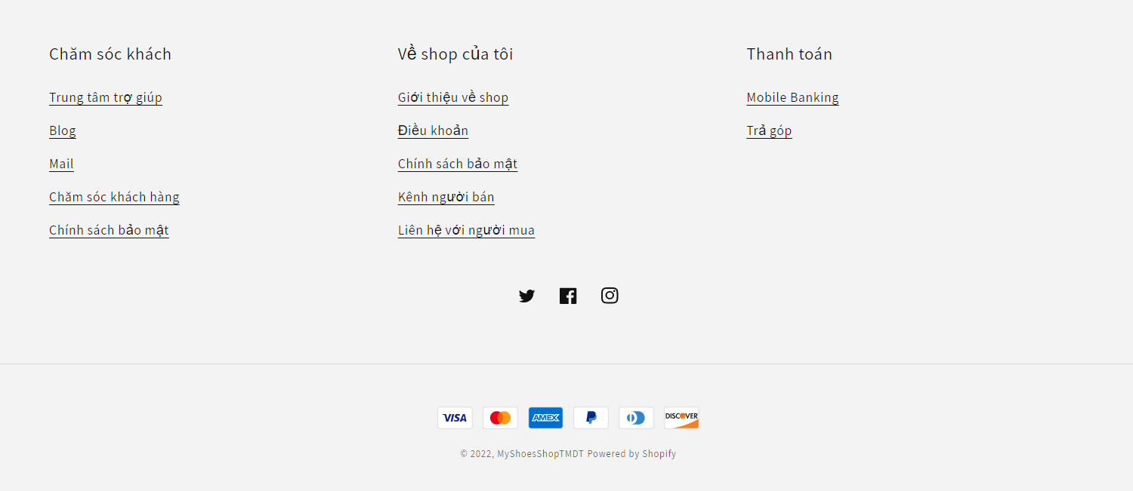

**2.2.2. Sản phẩm:**

Như đã trình bày ở trang home thì sản phẩm của cửa hàng được nhóm chia ra thành 2 mục là giày cho nam và nữ. Tương ứng với mục giày nam sẽ chia ra các sản phẩm theo collection giày thể thao nam và giày tây & slipon, còn đối với giày nữ sẽ có giày thể thao nữ, giày búp bê, giày cao gót và oxford & boot. Khi nhấn vào từng mục thì sẽ hiển thị các sản phẩm tương ứng.

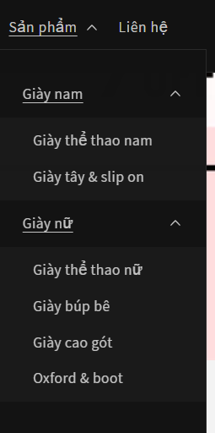

Trong trang này còn cho phép chúng ta lọc sản phẩm theo nhiều yếu tố khác nhau. Khi nhấn vào lọc trên màn hình sẽ hiển thị form cho phép lọc theo giá và theo nguồn hàng, theo giá thì được phép lựa chọn giá, khi theo nguồn hàng thì sẽ được chọn theo còn hàng hay hết hàng. Sau khi nhấn nút áp dụng thì màn hình sẽ hiển thị lên toàn bộ sản phẩm thõa mãn điều kiện vừa lọc đồng thời cũng hiển thị điều kiện lọc lên màn hình và cho phép xóa điều kiện đi.

Bên cạnh lọc thì trang web cũng cho ta sắp xếp theo nhiều yếu tố như bán chạy nhất, từ A - Z hoặc Z - A, theo ngày mới, cũ, theo giá từ thấp đến cao hoặc từ cao đến thấp. Phía bên phải sắp xếp hiển thị lên số lượng sản phẩm.

Các sản phẩm ở tại đây có thêm nút thêm nhanh vào giỏ hàng mà không cần phải đến trang chi tiết sản phẩm. Đối với những sản phẩm có nhiều lựa chọn như kích cỡ, màu sắc thì sẽ hiển thị lên cho phép chọn màu, kích cỡ và số lượng để thêm vào giỏ hàng hoặc mua ngay sản phẩm.

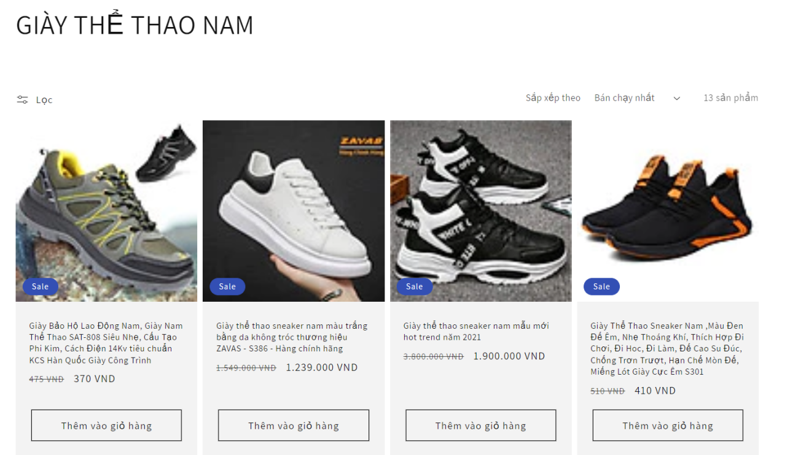

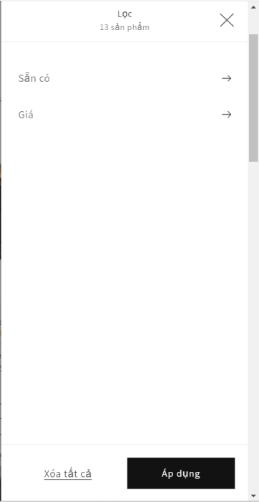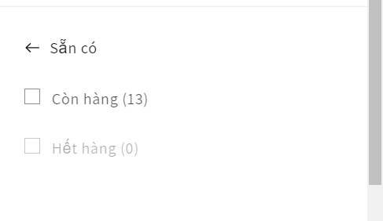

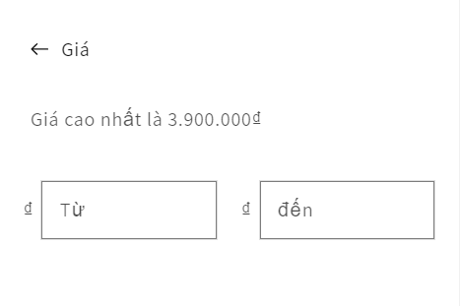

**2.2.3. Chi tiết sản phẩm:**

Chi tiết sản phẩm là một trang trên trang web thương mại điện tử cung cấp thông tin về một sản phẩm cụ thể. Thông tin này bao gồm kích thước, màu sắc, giá cả, thông tin vận chuyển, đánh giá và các thông tin liên quan khác mà khách hàng muốn biết trước khi mua.

Khi nhấp vào một sản phẩm nó sẽ mở ra một trang mới. Trang này cho biết chi tiết về mục cụ thể đó, bao gồm mô tả về nó, cũng như các phép đo, vật liệu, thành phần hoặc hướng dẫn lắp đặt của nó. Các chi tiết của một sản phẩm ảnh hưởng đến cách sản phẩm được hiển thị cho khách hàng, giúp chúng ta có thể sắp xếp sản phẩm dễ dàng hơn và giúp khách hàng tìm thấy sản phẩm.

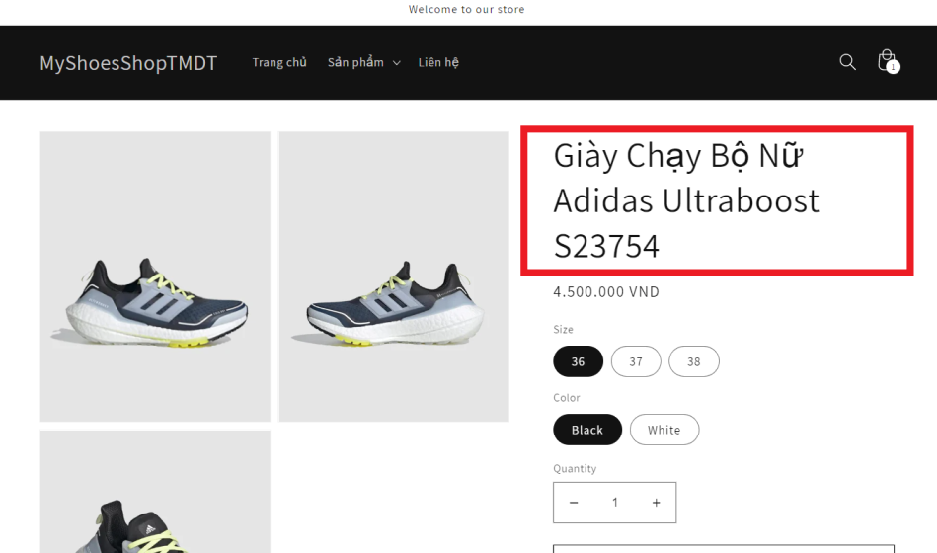

T**iêu đề** - Tên sản phẩm mà chúng ta muốn hiển thị cho khách hàng. Tiêu đề phải ngắn gọn và rõ ràng. Mục đích chính của nó là cung cấp cho khách hàng tiềm năng của bạn sự hiểu biết đầy đủ về loại sản phẩm đó. Phần tiêu đề được lấy dữ liệu từ phần tiêu đề ở trang products.

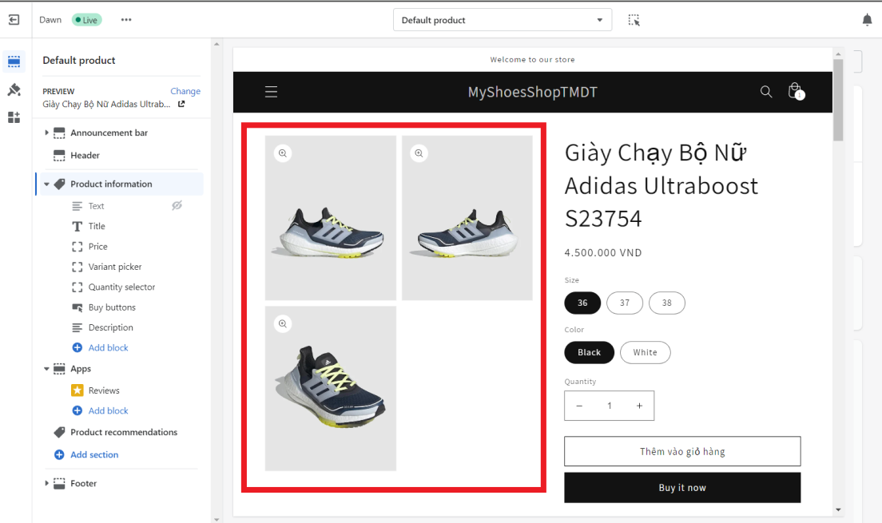

Hình ảnh cho khách hàng của chúng ta thấy sản phẩm trông như thế nào. Hình ảnh được lấy từ phần media ở trang products.

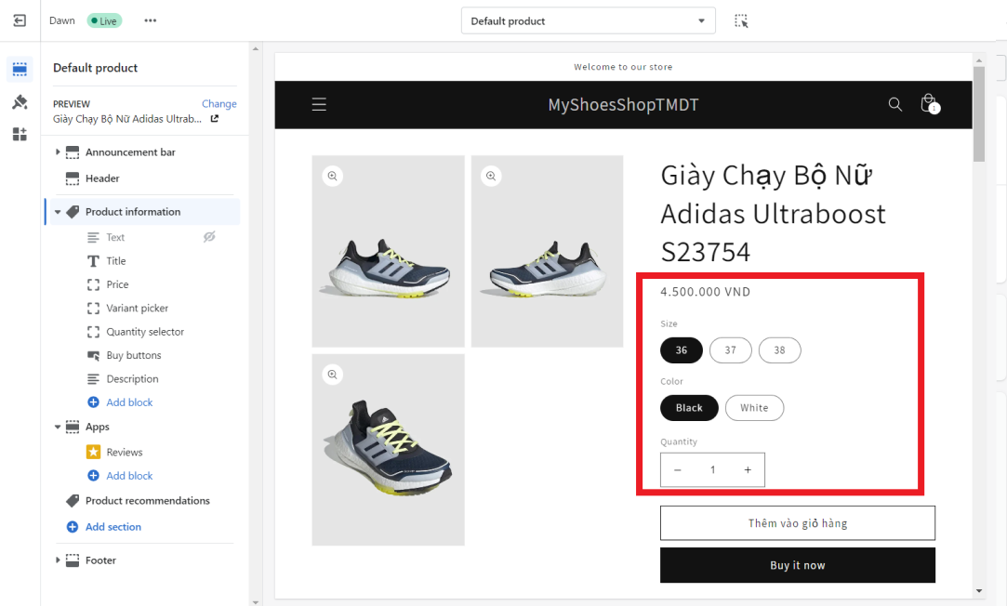

G**iá là g**iá mà chúng ta đang tính cho sản phẩm. Có thể đặt đơn vị tiền tệ trên trang [General](https://www.shopify.com/admin/settings/general). Nếu bán bằng nhiều đơn vị tiền tệ, chúng ta có thể vào phần **Available in other currencies để có thể tùy chỉnh. Chọn Manage currencies(quản lý đơn vị tiền tệ)** để xem cài đặt đơn vị tiền tệ. Chọn **Charge taxes on this product** nếu sản phẩm phải chịu thuế. So sánh giá thể hiện giá gốc cho một sản phẩm đang được giảm giá. Khi chúng ta nhập so **sánh theo** giá, giá sản phẩm gốc sẽ được hiển thị trên trang cùng với bên cạnh là giá đã được giảm.

Size, màu sắc, số lượng giúp khách hàng chọn được món hàng theo mong muốn của mình, giúp làm tăng trải nghiệm sử dụng web. Giá, size, màu sắc, số lượng được lấy dữ liệu từ variants và options ở trang products.

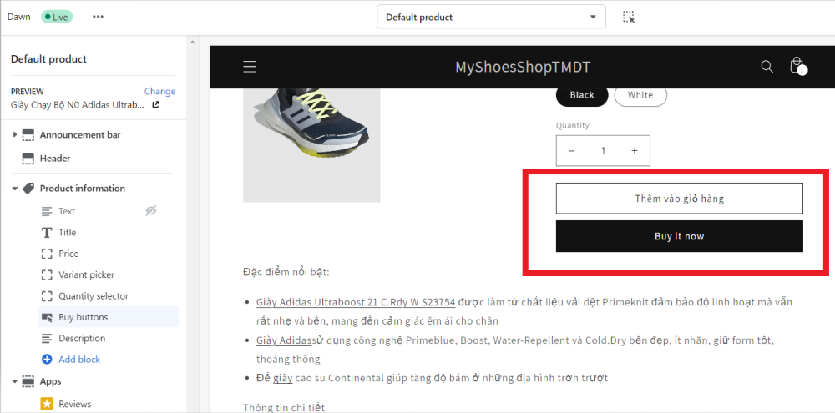

Phần button sử dụng thẻ by buttons. phần này cho phép khách hàng thao tác với nút với 2 hình thức là thêm vào giỏ hàng như một hình thức lưu trữ để xem ại hoặc mua sau, hoặc có thể sử dụng nút buy it now (mua nó ngay) để có thể chuyển trực tiếp đến trang thanh toán sản phẩm.

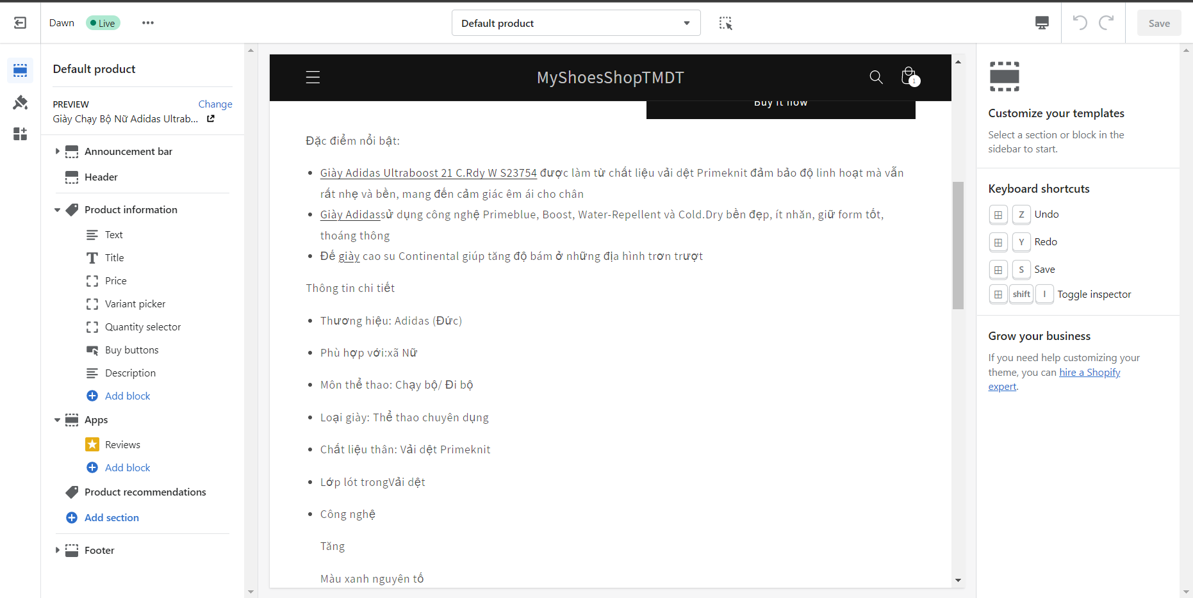

Khu vực mô tả sản phẩm có trình soạn thảo văn bản chức năng để chúng ta có thể định dạng văn bản của mình, trình chỉnh sửa này cho phép chúng ta thực hiện các thay đổi trong văn bản như trong tài liệu Microsoft Word thông thường. Mô tả chi tiết các sản phẩm để thông báo và thuyết phục khách hàng tiềm năng. Nếu chúng ta là người bán lại thì không nên sao chép mô tả chính xác của nhà sản xuất vì như thế thì sản phẩm của mình mới là duy nhất cho các công cụ tìm kiếm. Ngoài ra còn có một số tính năng thú vị để xóa định dạng, chèn hình ảnh và video,… Phần description được lấy dữ liệu từ phần description ở trang products.

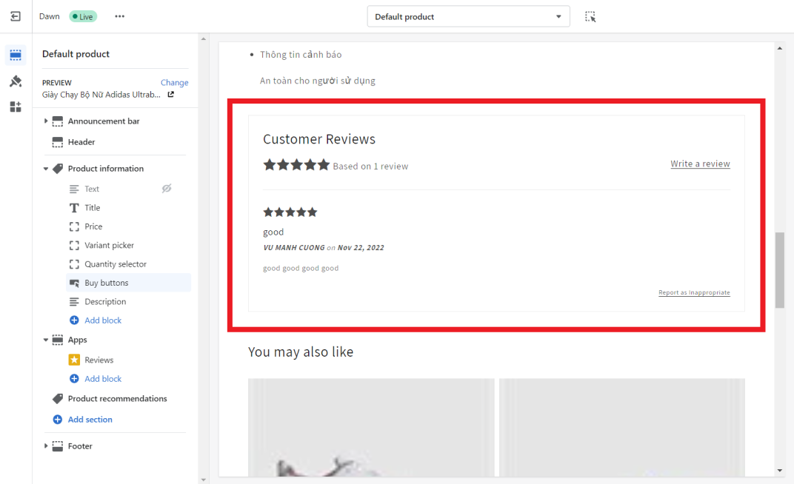

Phần đánh giá và comment của khách hàng được đặt trong thẻ apps và sử dụng app reviews để hiển thị số sao đánh giá và comment của khách hàng về cửa hàng. App reviews có thể tải ở trong phần apps ở trang chính của shopify.

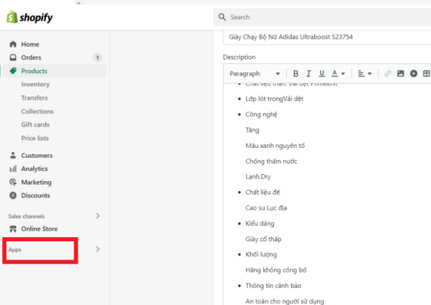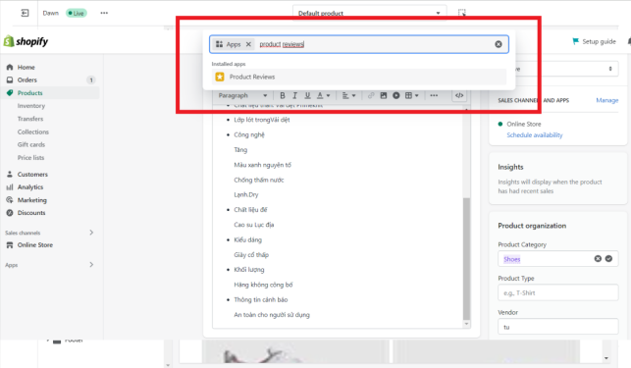

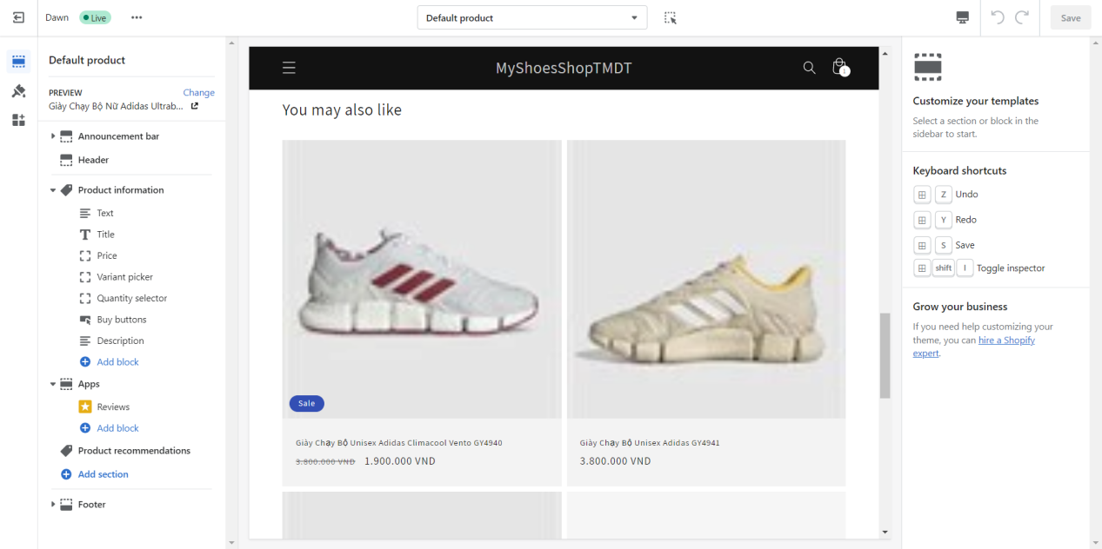

Phần 1 số sản phẩm bạn có thể thích được đặt trong thẻ product recommendations mà trang cung cấp sẵn, các sản phẩm về hình ảnh, tên sản phẩm, giá gốc, giá giảm được lấy dữ liệu từ chính sản phẩm mà chúng ta đã nhập từ trang products.

**2.2.4. Contact:**

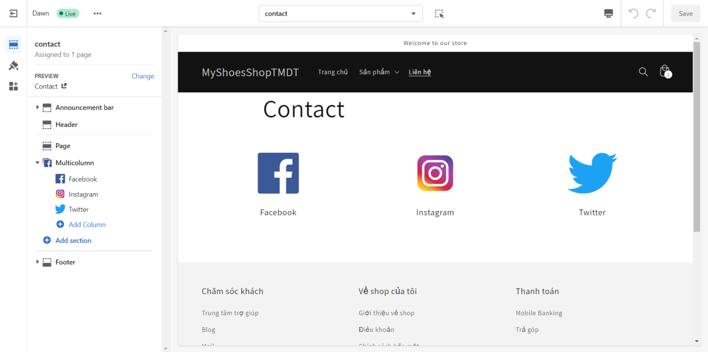

Chúng ta có thể thêm trang liên hệ vào cửa hàng trực tuyến để giúp khách hàng liên hệ với chúng ta khi có thắc mắc về sản phẩm, chính sách hoặc đơn đặt hàng của họ. Tất cả các chủ đề Shopify đều có biểu mẫu liên hệ tích hợp sẵn mà chúng ta có thể áp dụng. Trang Liên hệ rất quan trọng để xây dựng lòng tin với khách hàng và những người bạn hy vọng sẽ chuyển đổi thành khách hàng. Trong phần này sử dụng thẻ multicolumn để có thể chứa nhiều cột trong 1 trang, ở đây chia thành 3 cột để chứa 3 phương thức liên hệ là facebook, instagram và twitter.

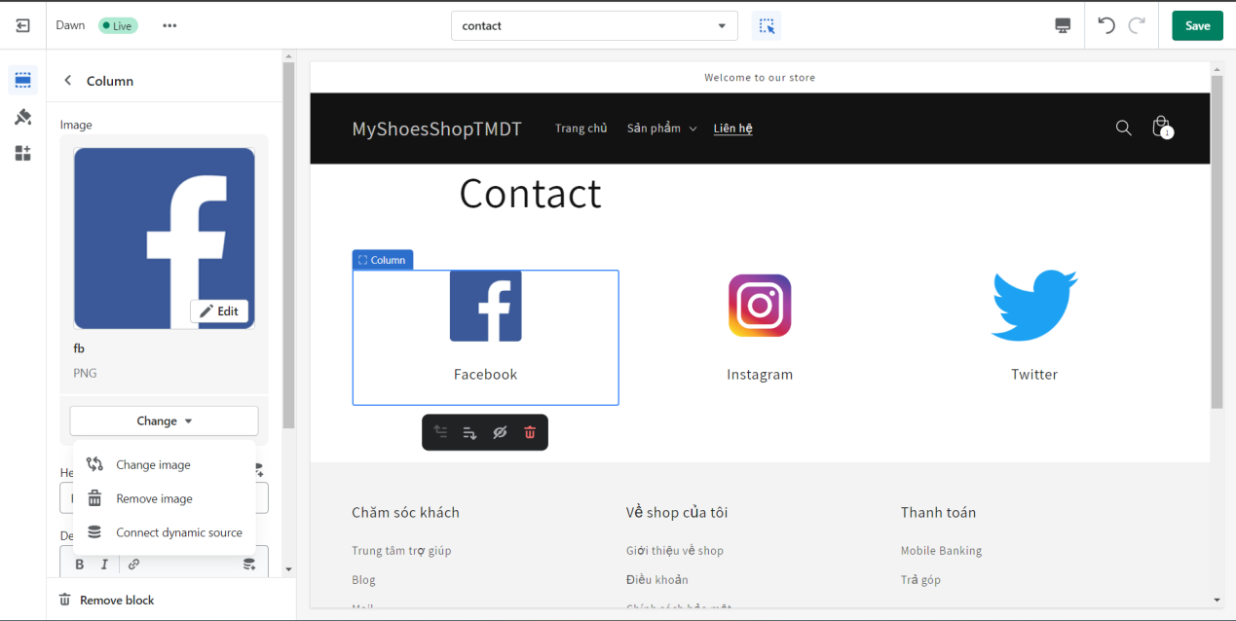

Tại mỗi cột chúng ta có thể tùy chỉnh hình ảnh, tiêu đề và mô tả cho phù hợp với thiết kế. Ngoài ra chúng ta có thể chỉnh sửa lại cách bố trí, sắp xếp các thẻ, màu sắc, độ rộng hẹp, khoảng cách,... ở trong phần theme setting.

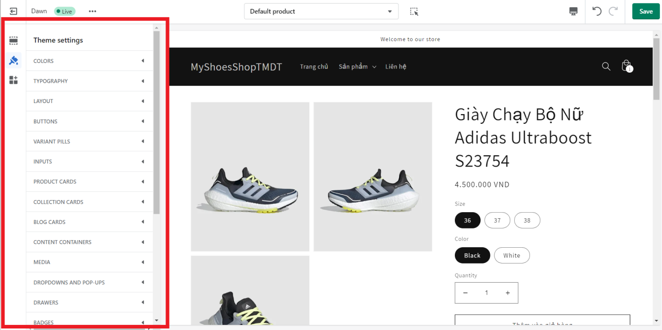

**2.1.5. Trang giỏ hàng:**

Khi nhấn vào biểu tượng giỏ hàng trên thanh header sẽ điều hướng ta đến trang giỏi hàng. Tại đây, toàn bộ sản phẩm được thêm vào giỏi hàng sẽ hiển thị với một vài thông tin như hình ảnh, tên sản phẩm, giá, số lượng từ đó sẽ quy ra tổng tiền cho tất cả các sản phẩm. Nếu muốn thanh toán thì nhấn nút thanh toán sẽ đưa ta đến trang thanh toán. Ở trang này nếu muốn tiếp tục mua sắm thì ta chỉ cần nhấn vào link điều hướng trên hình. Bên cạnh đó, tại giỏ hàng cũng đề xuất cho chúng ta các sản phẩm tương tự.

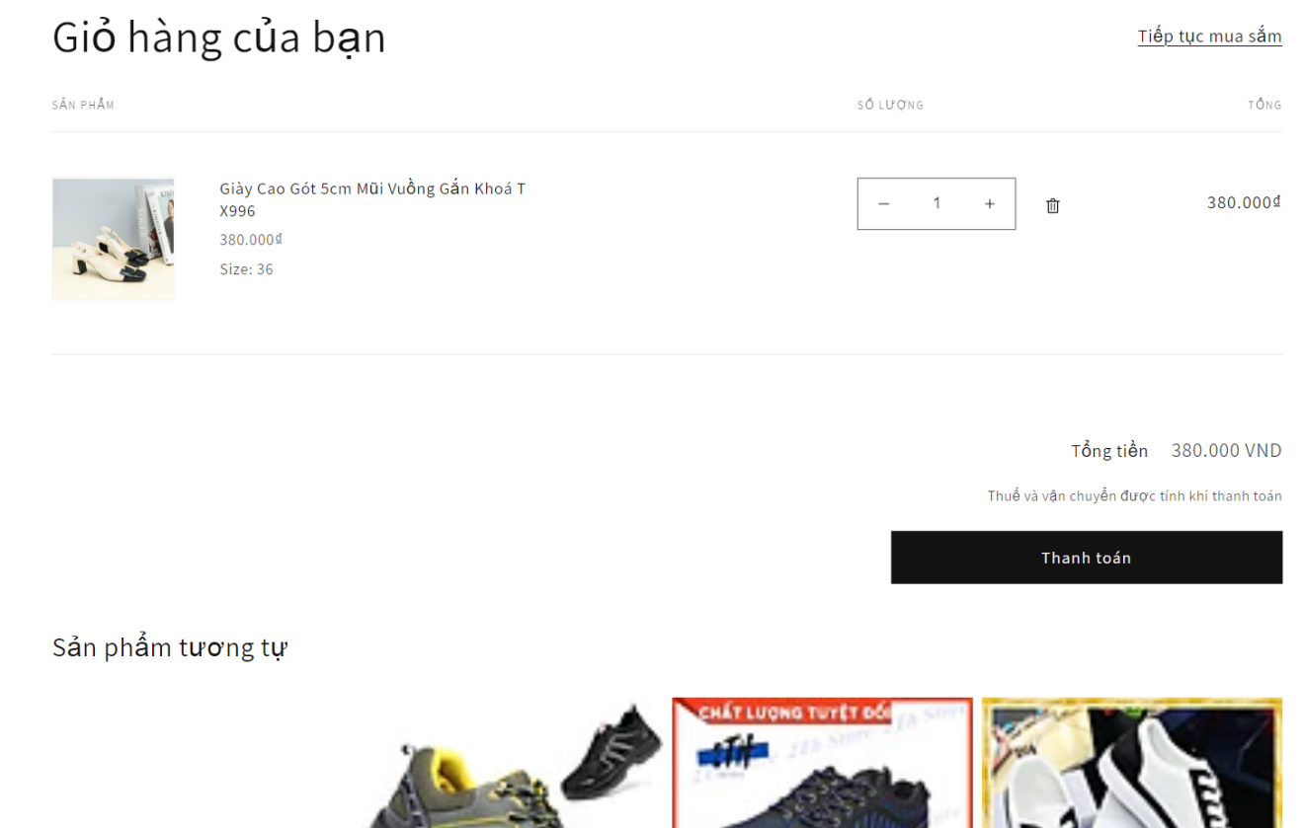

**2.1.6. Trang thanh toán:**

Như đã trình bày ở phần trên khi nhấn vào trang thanh toán sẽ đưa ta đến trang nhập thông tin liên lạc. Thông tin này bao gồm email và cho phép chúng ta gửi hóa đơn đến email đó. Có địa chỉ cụ thể, họ tên người nhận và cho phép ta lưu thông tin cho những lần mua sau. Bên phải màn hình sẽ hiển thị lên sản phẩm được mua, cho phép nhập mã giảm giá từ đó hiển thị lên tổng số tiền cần thanh toán.

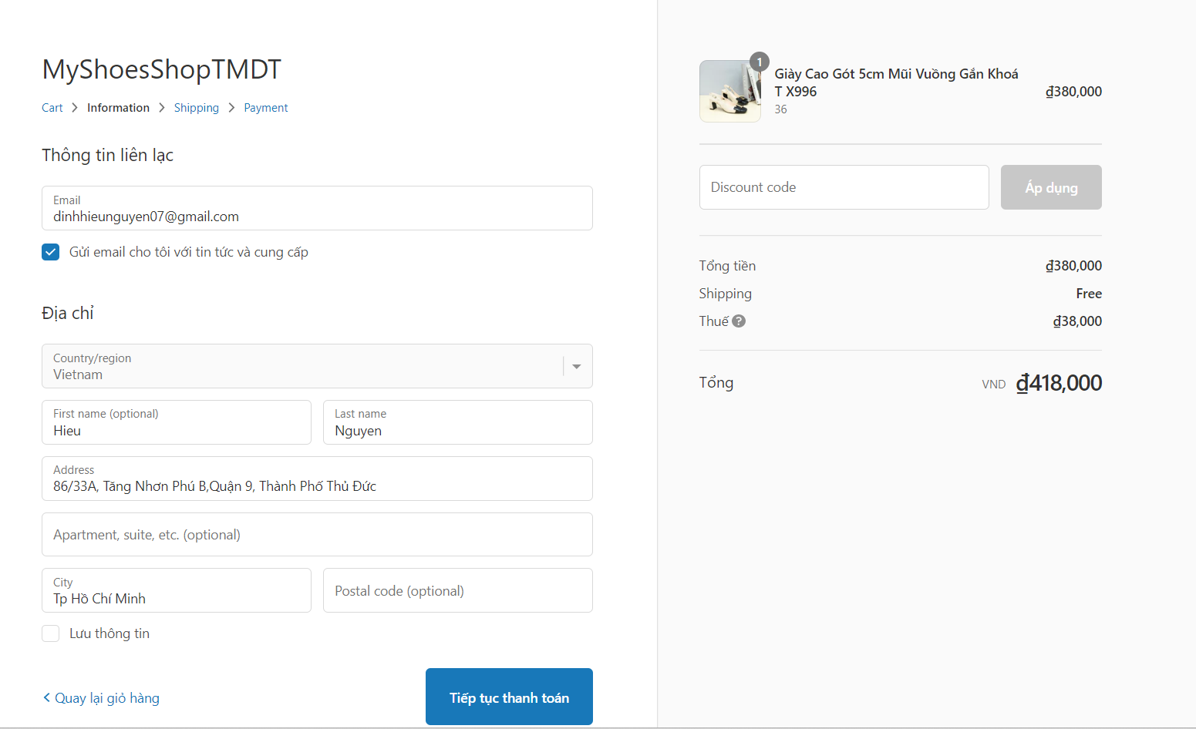

Khi nhấn tiếp tục thanh toán sẽ đưa ta đến trang lựa chọn phương thức ship hàng như hình bên.

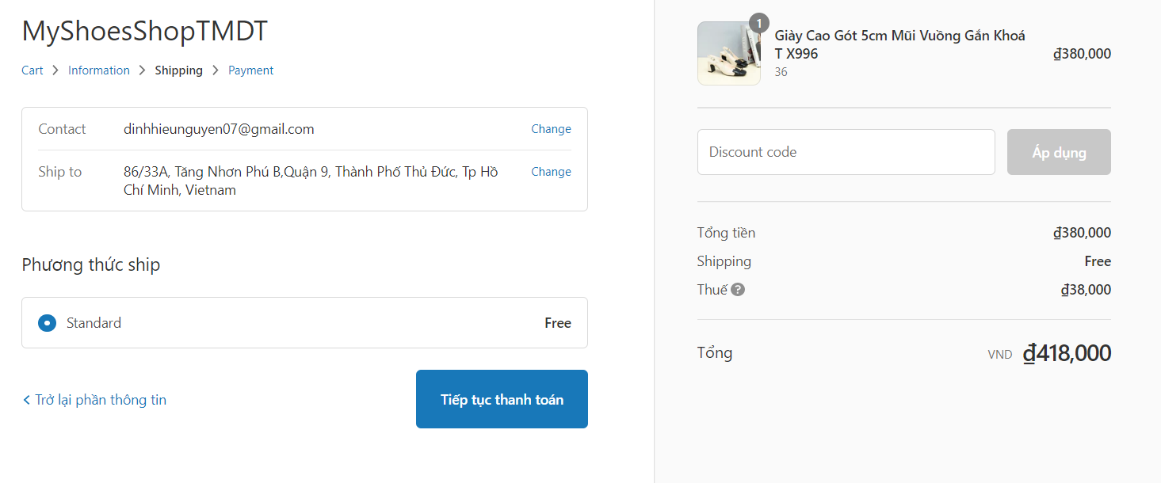

Khi nhấn tiếp tục sẽ đưa ta đến trang thanh toán tại đây cho phép ta nhập phương thức thanh toán. Ở đây nhóm đã chọn phương thức thanh toán qua credit và thanh toán khi nhận hàng. Shopif cung cấp cho chúng ta 1 credit với thông tin như hình bên. Số thẻ là 1 để mô phỏng thanh toán thành công. Tên thẻ là “Bogus Gateway”. Ngày hết hạn là ngày trong tương lai, mã xác nhận là ba chữ số ở đây em nhập là “111”. Bên cạnh đó còn cho phép chọn địa chỉ như đã nhập hoặc nhập địa chỉ mới để ship hàng.

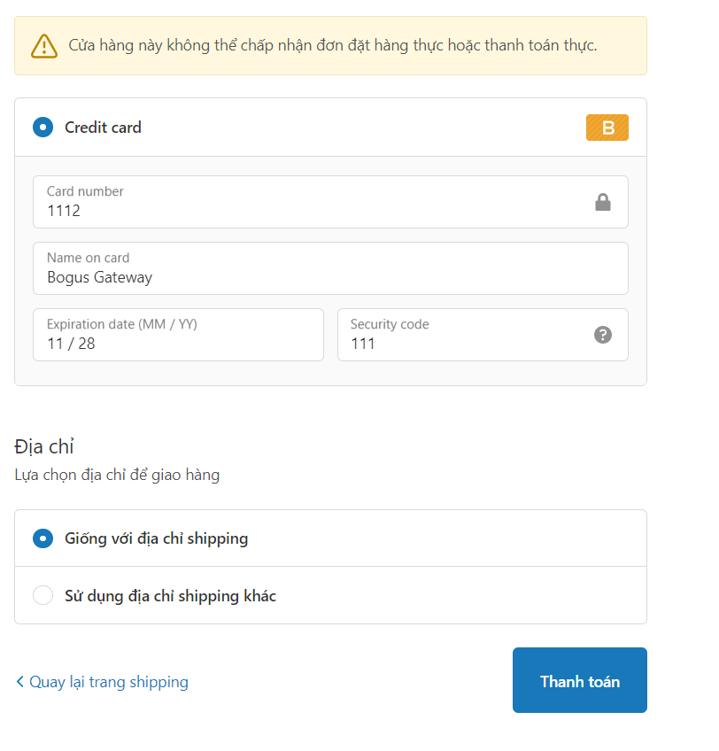

Sau khi thanh toán thành công sẽ hiển thị lên đầy đủ thông tin mua hàng và báo chúng ta đã mua hàng thành công. Đồng thời, gửi email về thông tin đơn hàng để xác nhận chúng ta đã mua hàng thành công.

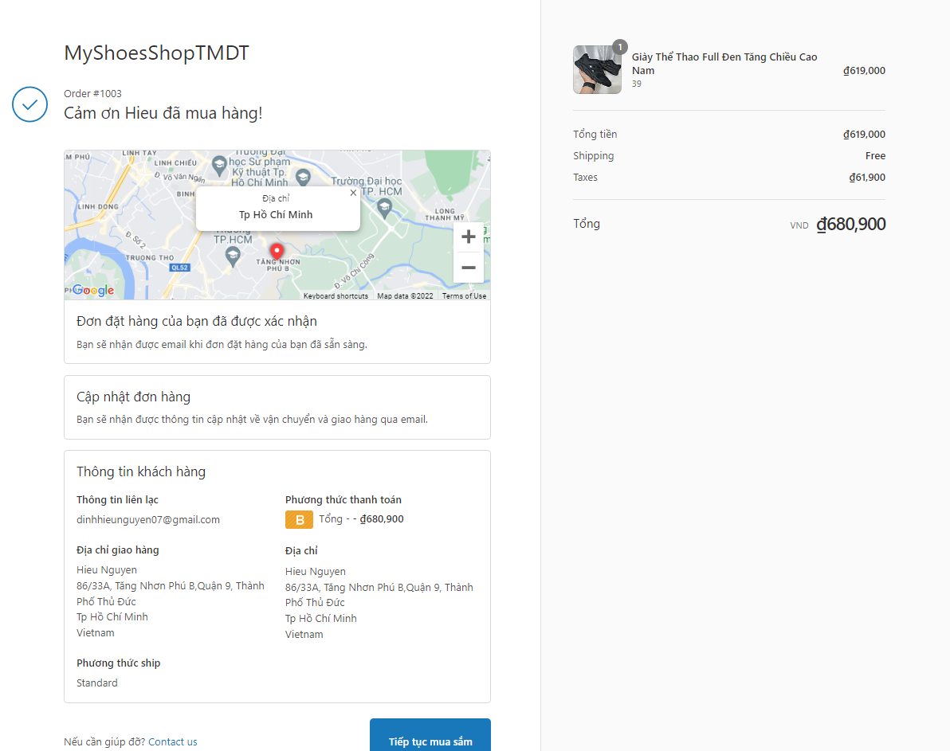

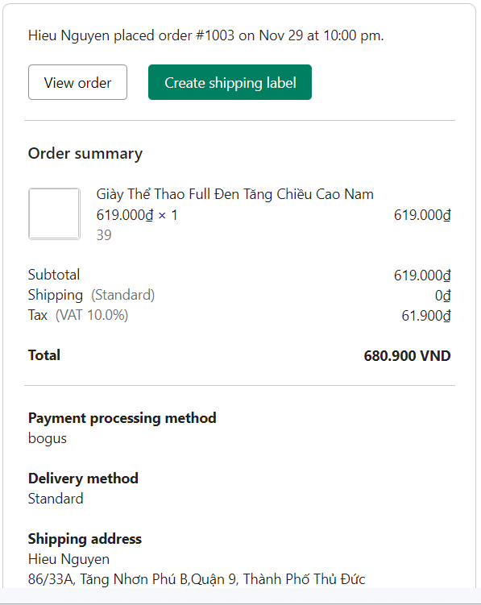

# Chương 3: KẾT LUẬN

## 3.1. Kết quả đạt được:

Thông qua đồ án cuối kỳ này giúp cho nhóm em phần nào hiểu rõ hơn về thương mại điện tử và các thành phần của một trang web thương mại điện tử. Từ đó, nhóm đã sử dụng shopify để xây dựng nên trang web bán hàng của nhóm. Khi xây dựng nên cửa hàng nhóm cũng đã nhìn nhận ra được những ưu điểm cũng như là nhược điểm của cửa hàng sẽ được trình bày ở các mục sau.

Bên cạnh đó, nhóm em còn nâng cao được kỹ năng làm việc nhóm, kỹ năng thiết kế và biết được thêm một nền tảng hỗ trợ cho việc xây dựng website hỗ trợ rất nhiều cho bản thân sau này. Nếu có nhiều thời gian hơn nhóm sẽ cố gắng xây dựng nhiều tính năng hơn cũng như hoàn thiện web.

## 3.2. Ưu điểm:

Xây dựng được của hàng có đầy đủ các tính năng từ thêm sản phẩm, hiển thị sản phẩm, thiết kế cửa hàng cho đến việc mua hàng và thanh toán sản phẩm. Cửa hàng được thiết kế với giao diện ưa nhìn giúp cho người sử dụng dễ dàng tương tác và mua hàng.

## 3.3. Nhược điểm:

Trang web vẩn còn nhiều từ tiếng anh có thể làm cho người mua không hiểu mục đó là gì. Còn hạn chế nhiều phương thức thanh toán.

# TÀI LIỆU THAM KHẢO

[1]. Shopify partners, <https://www.shopify.com/partners>

[2]. Shopify là gì? “Mắt bảo”, 27-12-2021, <https://wiki.matbao.net/shopify-la-gi-cach-tao-website-ban-hang-mien-phi-voi-shopify/>

[3]. Sách E-commerce 2017 business. technology. society. THIRTEENTH EDITION.